钢琴提高
课程知识体系
— 从触键到即兴伴奏的系统化学习地图 —
──────────────────────────────────
教材依据｜徐雅琴《钢琴实用教程》（上册）（南京大学钢琴课教材）
课程曲目｜车尔尼 Op.599 / Op.849 / Op.299，布格缪勒 Op.100 / Op.109，小奏鸣曲集，帕赫贝尔《卡农》
内容定位｜弹奏技术（奏法·指法·音阶琶音·八度·装饰音）＋ 和声基础 ＋ 即兴伴奏音型体系 ＋ 踏板 ＋ 复调

个人知识体系 · 复习用速查手册
所有术语、谱例、图表均取自教材原书与课程乐谱，可放心对照复习

目 录
第一章 | 课程与教材全景：一张学习地图 教材体系 · 六学期进度 · 每课结构 · 能力进阶
第二章 | 钢琴基本知识 构造与发声 · 键盘音区 · 踏板装置 · 保养
第三章 | 弹奏基础：姿势·手型·指法·练琴法 坐姿 · 手型 · 六种指法 · 四大辩证关系
第四章 | 识谱与乐理基础 五线谱 · 音符时值 · 变音记号 · 调号 · 拍号 · 术语
第五章 | 基本奏法体系 非连音 · 连音 · 双音 · 跳音 · 音阶琶音 · 八度 · 装饰音
第六章 | 即兴伴奏的和声基础 音程 · 三和弦 · 七和弦 · 转位 · 连接 · 和声进行 · 终止式 · 离调 · 民族调式 · 转调
第七章 | 伴奏音型体系（技能核心） 键盘固定位置法 · 八类音型 · 音型—情绪对照 · 前奏间奏后奏
第八章 | 踏板艺术 三种踏板 · 记号 · 直接踏板/音后踏板 · 设计原则
第九章 | 复调与卡农 复调概念 · 八度卡农弹奏要点
第十章 | 课程曲目体系 车尔尼系列 · 布格缪勒 Op.100/Op.109 · 小奏鸣曲集 · 卡农
第十一章 | 自检与速查 易错点清单 · 和弦速查 · 术语速查 · 复习自检表

第一章 课程与教材全景：一张学习地图
本章先建立整体框架：这门课用什么教材、按什么顺序推进、每一课包含哪些固定环节。把握了这张地图，后面所有知识点都能"对号入座"。
1.1 课程定位与教材依据
▪ 教材：徐雅琴《钢琴实用教程》（上册）。该书为南京大学钢琴课教材，著名音乐家陈洪作序，2001年修订再版；全书分上、下两册。
▪ 课程性质：技术训练与即兴伴奏"双线并行"。教材独创性地采用"以和声连接法为主的和弦键盘位置固定法"，让初学者能够快速变化出各种伴奏音型。
▪ 能力目标：左手伴奏声部的独立运用；对旋律配置和声并即席弹奏钢琴伴奏的能力。
一句话抓住全书主线
弹奏技术（怎么弹） ＋ 和声与音型（弹什么） → 合成"即兴伴奏（怎么配、怎么弹）"。
技术线：奏法 → 指法 → 音阶琶音 → 八度 → 装饰音；和声线：音程 → 和弦 → 连接 → 进行 → 终止 → 音型。

1.2 教材体系全景：六个学期
全书上册含第一、第二、第三学期，下册含第四、第五、第六学期，难度螺旋上升。每个学期的每一课几乎都包含六个固定环节：
固定环节 | 内容与作用
① 手指练习 | 本课技术点的"热身"，巩固手型、指法与独立触键。
② 音型练习（左手） | 本课核心伴奏音型的分解训练，先分手、再双手。
③ 本课调性音阶、琶音 | 该课调性的音阶与琶音，训练穿指、跨指与流畅性。
④ 练习曲 | 车尔尼 Op.599 / Op.849 / Op.299 等，解决具体技术课题。
⑤ 乐曲 | 布格缪勒、小奏鸣曲、复调、中外乐曲，完成音乐表现。
⑥ 即兴伴奏（配弹） | 把和声与音型用到歌曲上，是"学以致用"的落点。
另附 | 自配伴奏 / 歌曲伴奏 / 补充曲目（四手联弹）。

1.3 三个学期的调性与音型进度（上册）
下表把"每一课练什么调、练什么音型"一次列清。练琴时可对照本表自查：本课调性的音阶琶音是否真的弹熟。
课次 | 音型 / 内容主题 | 本课调性（音阶、琶音）
1 | 基本知识（钢琴简介 / 弹奏基本知识 / 识谱基础） | —
2 | 非连音奏法 | —
3 | 连音奏法 | —
4 | 双手合练（手指练习、双音奏法） | —
5 | 跳音奏法 | —
6 | 即兴伴奏的和声基础 | —
7 | 三和弦伴奏音型 | C大调
8 | 短琶音伴奏音型 | C大调
9 | 分解和弦伴奏音型（复习C大调音阶、琶音双手合练） | C大调
10 | 半分解和弦伴奏音型 | G大调
11 | 半分解和弦伴奏音型 | F大调
12 | 半分解和弦伴奏音型 | a和声小调
13 | 半分解和弦伴奏音型（含"踏板的运用"） | c和声小调
14 | 复调 | d和声小调
15 | 复习课 | —

第二学期（风格与和声扩展：加入装饰音、副属和弦、民族调式、跳音半分解）
课次 | 音型 / 内容主题 | 本课调性
1 | 三和弦伴奏音型（大调中正、副三和弦的连接练习） | D大调
2 | 短琶音伴奏音型 | b和声小调
3 | 分解和弦伴奏音型 | bB大调
4 | 分解和弦伴奏音型（含"装饰音的奏法"） | g和声小调
5 | 半分解和弦伴奏音型（含"简介副属和弦"） | A大调
6 | 半分解和弦伴奏音型 | #f和声小调
7 | 半分解和弦伴奏音型（含"民族调式和声应用的有关问题"） | bE大调
8 | 跳音半分解和弦伴奏音型 | C和声小调
9 | 复调 | E大调
10 | 三和弦伴奏音型 | #c和声小调
11 | 短琶音伴奏音型 | bA大调
12 | 分解和弦伴奏音型 | f和声小调
13 | 复习课 | —

第三学期（技巧深化：跳音分解、半音阶、八度、转调、带转位音型）
课次 | 音型 / 内容主题 | 本课调性
1 | 跳音分解和弦伴奏音型（含"八度及八度和弦的弹奏方法"） | B大调
2 | 半分解和弦伴奏音型（含"半音阶练习"） | —
3 | 半分解和弦伴奏音型 | #g和声小调
4 | 半分解和弦伴奏音型 | bD大调
5 | 复调 | bb和声小调
6 | 和弦伴奏音型（含"即兴伴奏中的有关问题"） | bG大调
7 | 短琶音伴奏音型 | be和声小调
8 | 分解和弦伴奏音型 | C大调
9 | 半分解和弦伴奏音型 | a和声小调
10 | 半分解和弦伴奏音型 | a旋律小调
11 | 半分解和弦伴奏音型（含"近关系调简易转调法"） | G大调
12 | 带转位的半分解和弦伴奏音型 | c和声小调
13 | 复调 | e旋律小调
14 | 复习课 | —

下册（第四、五学期）新增音型——把伴奏织体推向更宽的音域与更丰满的色彩：
学期 | 新增 / 强化音型 | 调性
第四学期 | 带远距离低音的和弦伴奏音型、长琶音伴奏音型、分解和弦、半分解和弦、带转位的半分解和弦、复调 | F / d和声 / d旋律 / D / b和声 / b旋律 / bB / g和声
第五学期 | 和弦伴奏音型、长琶音、分解和弦、带转位的半分解、带远距离低音的和弦伴奏音型、复调 | g旋律 / A / #f和声 / #f旋律 / bE / c和声 / c旋律

1.4 能力进阶路线（背下来这张图）
由"单音"到"音乐"的四级台阶
第1级 触键：非连音"一提一落" → 连音"落—连—提" → 跳音（腕/臂/指三种）。
第2级 组织：双音 → 三和弦 → 音阶琶音（穿指、跨指）→ 八度 → 装饰音。
第3级 和声：音程 → 三/七和弦 → 转位 → 连接 → 进行 → 终止式 → 离调/转调。
第4级 应用：正三和弦骨架 → 各类伴奏音型 → 前奏/间奏/后奏 → 完整即兴伴奏。

第二章 钢琴基本知识
2.1 钢琴的来历与分类
▪ 名称：原名 Piano-forte（意为"能弱能强"），简称 Piano。前身为击弦古钢琴 Clavichord 与拨弦古钢琴 Harpsichord。
▪ 诞生：1710年前后，意大利人克里斯托弗利（Cristofori）制成音乐史上第一架近代钢琴；其后加入踏板装置、铸铁框架、毡槌等改进，19世纪后期趋于完善。
▪ 音域：由最初的五个八度扩展到七个半八度（88键）。
▪ 分类：三角钢琴（平台琴，音色好、音量大，用于演奏会）；立式钢琴（体积小，用于教学、练习与家庭）。
2.2 内部结构：六大部
部件 | 要点
键盘 | 52个白键 + 36个黑键 = 88键；88琴键对应88套传送装置，整琴零部件多达4500多个。
击弦机 | 由采格、中股、琴槌（俗称"榔头"）、制音器等组成，是"把手指的力量传给琴弦"的机构。
弦列 | 高音区56个音，每音3根钢丝（同音弦）；中低声区18个音，每音2根（外绕细钢丝）；最低音区14个音，每音1根（外缠两层铜丝）。A2–c⁵共218根弦斜向交叉张挂。弦由弦轴、弦枕、弦桥（俗称"马"）组成。
音板 | 松木条拼成的方形木板，又称共鸣板 / 扩音板。
支架 | 铸铁制成，承受弦列15–20吨的巨大张力。
踏板杠杆装置 | 连接踏板与制音器等，实现延音、柔音等效果。
外壳（立式） | 顶盖、上门、琴盖、下门、长身、琴耳、锁门档、琴腿、琴脚、左/中/右踏板、轮子。

保养六防（教材原列）
防蛀（放樟脑丸）｜防潮（放干燥剂、垫石灰）｜防晒｜防震（移动琴时抬琴腿，不要推、拖）｜防烫｜防尘（用鸡毛掸）。

2.3 键盘、音区与音名唱名体系
钢琴用大谱表记谱。下图把"键盘—五线谱—音名—简谱唱名"一次对照清楚，是识谱与移调的底层坐标。
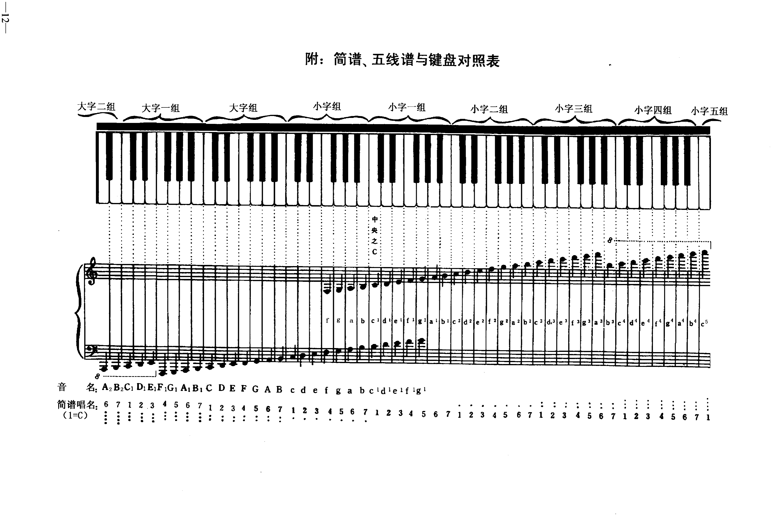
图2-1 简谱、五线谱与键盘对照表（教材第12页）
记忆抓手：钢琴上的音按"组"划分——大字二组…大字组、小字组、小字一组（c¹ 即中央C）、小字二组…小字五组；音名用 C D E F G A B（对应简谱 1 2 3 4 5 6 7，唱名 do re mi fa sol la si）。
第三章 弹奏基础：姿势 · 手型 · 指法 · 练琴法
3.1 弹奏姿势（"坐、脚、臂、腕、手"五看）
部位 | 正确做法 | 常见错误
坐 | 对准琴键中间坐正，上半身略向前倾、自然；与琴距离以双臂能自由舒展移动为准；坐琴凳约一半，不随意移动。 | 坐得太满、离琴太近或太远。
双脚 | 作为全身重量的支点之一，自然稳定放在踏板前；必要时左脚适当挪动配合重心。 | 两脚悬空或乱蹬。
上臂/前臂 | 自然下垂、不要夹紧；前臂与键盘平行或略高于键盘；用琴凳高度来调节。 | 耸肩、夹肘。
手腕 | 与键盘平行；不低于键盘，也不高于手掌；放松不僵硬。 | 手腕过高 / 过低 / 僵硬。
手 | 以平时行走、站立时手臂下垂的自然手形松弛落到琴键上：掌关节稍稍拱起，手指自然弯曲（第三关节既不伸直也不塌陷）；两手向内（拇指一侧）略倾斜；无名指、小指立好不倒斜；五指稍稍松开，每指对准一键。 | 掌关节塌陷；下键时第一关节凹进去。

◆ 触键部位的三条硬规矩
▪ 大指：略靠近琴键边缘，用拇指指甲外侧的肌肉触键，"独立站好"，不要把第一关节躺倒在琴键上；其他手指弹奏时不要把大指悬在键盘外。
▪ 其余各指：与黑键距离约"横放一支铅笔"；遇到带黑键的乐句应靠近黑键边缘触键。
▪ 一律用指尖肉垫触键，触键面要小，绝不用指甲触键；起键时手指不要向上翘。
3.2 六种常用指法（背下来 + 会迁移）
总原则：用正确合理的指法保证乐句的连贯完整；以乐句为单位考虑指法，多用顺指法，减少不必要的手指移位。左手拇指记为 1，右手拇指也记为 1。
指法 | 做法 | 教材举例
① 顺指法 | 手保持基本手形，五度以内一指对一琴键（最常用）。 | 《依拉拉》
② 扩张法（张弹） | 音程超过五度时，扩大某两指的距离张弹；张弹完随即恢复手形。 | 《卿萍芋》
③ 缩指法 | 手部需换位置时，虎口收拢、缩小指距，把整只手移到新位置。 | 《三大纪律八项注意》
④ 穿指法 | 2/3/4/5 指弹奏的同时收缩手部，大指平稳沿键面向掌心下穿行（右手向右、左手向左），到达新音位后其余手指迅速摆好。 | 《练习曲》
⑤ 跨指法 | 大指弹奏的同时，2/3/4 指迅速越过大指提前到达新音位；越指到位的同时大指从掌心退还原处；手腕放松。 | 《扎红头绳》
⑥ 换指法 | 同音换指（为把快速同音弹清晰而有规律地换指，即轮指）；无声换指（为保证乐句连贯，在同一音上作不发声的换指）。 | 《致爱丽丝》（左手）、《天真烂漫》；《小步舞曲》（左手）

3.3 科学练琴方法（本课程最重要的方法论）
◆ 弹前的"读谱定型"
▪ 先认清：谱号、调号、拍号、指法、奏法、句法、速度、力度、表情记号及术语；再视唱旋律；最后结合曲后"练习提示"分析结构、和声配置、伴奏音型。
▪ 眼睛看谱要走在小手前面，头脑预先存好信息，想好音高、节奏、指法再下键。
◆ 动与静 · 慢与快 · 分与合 · 零与整（四大辩证关系）
范畴 | 含义 | 具体做法
动与静 | 动＝触键，静＝放松 | 下键前放松，下键后立即放松；"落、松、松、松"。
慢与快 | 慢是基础，快是检验 | 慢练是快练的基础，快练是慢练的检验；先慢后快。
分与合 | 分手与合练 | 先分手、后合练；左手较弱要多练；合练速度比分手更慢，流畅后再提速。
零与整 | 分解与整体 | 整体 → 分解 → 再整体交替；分解小到一两个音；特别注意难点、乐句衔接与段与段的衔接。

节奏训练的顺序（不要跳过）
先嘴里数十数拍子 → 再过渡到心里数 → 在此基础上把握速度与节拍的强弱规律。

第四章 识谱与乐理基础
4.1 五线谱 · 谱表 · 谱号
概念 | 要点
谱表 | 由五条线、四个间组成，可记9个音名不同的音；更高或更低用加线（上加一/二/三线、下加一/二/三线以及上加、下加的一间至四间）。
高音谱号（G谱号） | 把 第二线 定为 g¹；记在五线谱上即"高音谱表"。
低音谱号（F谱号） | 把 第四线 定为 f；记在五线谱上即"低音谱表"。
关键原理 | 谱表中只要有一个音的位置确定，其余各音随之确定。
大谱表 | 高音谱表与低音谱表用大括号连接。上谱表由右手弹，下谱表由左手弹。
中央C（重合点） | 高音谱表的下加一线与低音谱表的上加一线重叠，同为中央C。

简谱对照：用 1 2 3 4 5 6 7 表示 do re mi fa sol la si；更高音在数字上方加小圆点、更低音在下方加小圆点；分组分为最低音组、低音组、中音组、高音组、最高音组（与五线谱各"组"一一对应）。
4.2 音符、休止符与附点
音符由符头、符干、符尾三部分组成：符头的位置定音的高低，符头的形状定音的长短。
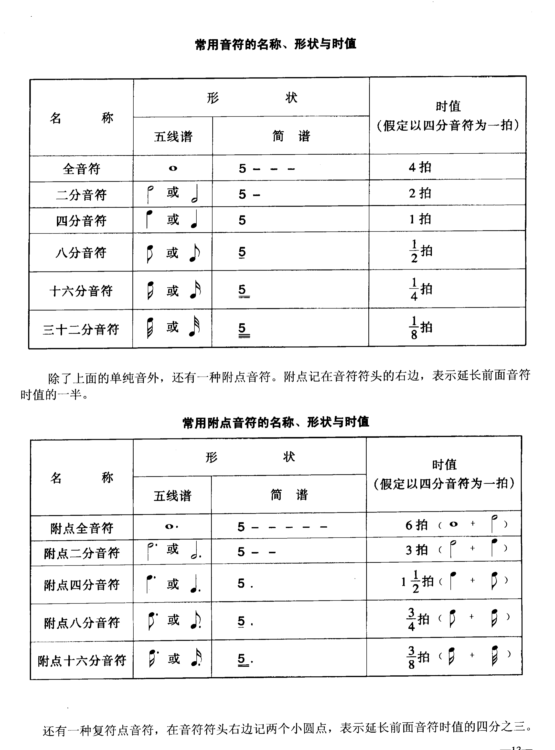
图4-1 常用音符、附点音符的名称、形状与时值（教材第13页）
以四分音符为一拍时：全音符＝4拍、二分音符＝2拍、四分音符＝1拍、八分音符＝½拍、十六分音符＝¼拍、三十二分音符＝⅛拍。
附点（务必记牢的一条规则）
附点写在符头右边，作用是 延长前面音符时值的一半。
附点全音符＝6拍；附点二分音符＝3拍；附点四分音符＝1½拍；附点八分音符＝¾拍；附点十六分音符＝⅜拍。
复附点音符：两个小圆点，延长前面音符时值的 四分之三。

休止符表示音进行中音符之间的间隙。全休止符＝4拍（也可用于整小节休止）、二分＝2拍、四分＝1拍、八分＝½拍、十六分＝¼拍；附点休止符可用时值相等的休止符替代。
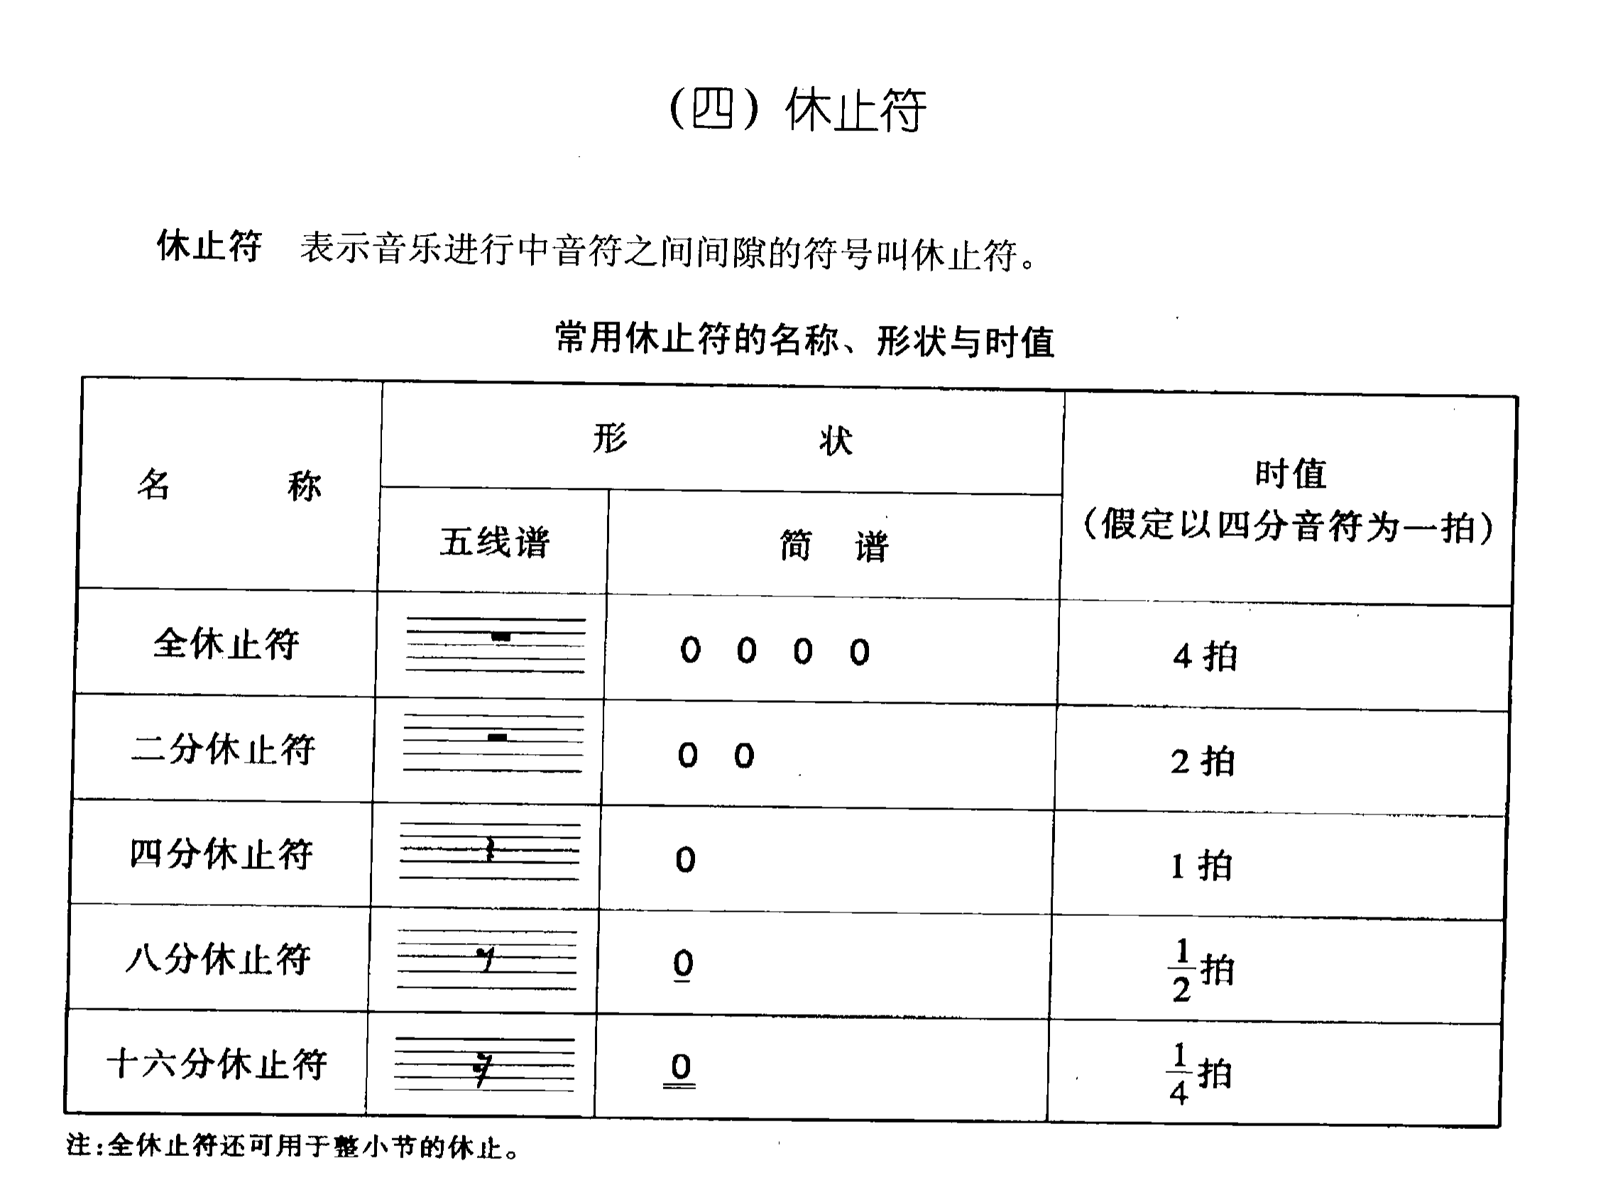
图4-2 常用休止符的名称、形状与时值（教材第14页）
4.3 变音记号（五种）
记号 | 名称 | 作用
# | 升号 | 把基本音级升高半音。
b | 降号 | 把基本音级降低半音。
x | 重升号 | 升高两个半音（即一个全音）。
bb | 重降号 | 降低两个半音（即一个全音）。
♮ | 还原号 | 把已经升、降、重升、重降的音还原为基本音级。

一条极易漏掉的规则
变音记号对 同一小节内其右侧所有同组同名音 都起作用；跨小节则失效。

4.4 调号与两条识别法
识别升号调：最后一个升号表示该大调第Ⅶ级音"si"的位置，向上推半音就是主音"do"的位置，其音名即调名。
识别降号调：最后一个降号表示该大调第Ⅳ级音"fa"的位置，向下数纯四度就是主音"do"；其余各调更简单——看倒数第二个降号的位置，即该调主音"do"的位置；只有一个降号时是 F大调。
升号数 | 调号中的升号（顺序：fa do sol re la mi si） | 大调 | 关系小调
0 | 无 | C大调 | a小调
1 | F | G大调 | e小调
2 | F C | D大调 | b小调
3 | F C G | A大调 | #f小调
4 | F C G D | E大调 | #c小调
5 | F C G D A | B大调 | #g小调
6 | F C G D A E | #F大调 | #d小调
7 | F C G D A E B | #C大调 | #a小调

降号数 | 调号中的降号（顺序：si mi la re sol do fa） | 大调 | 关系小调
1 | bB | F大调 | d小调
2 | bB bE | bB大调 | g小调
3 | bB bE bA | bE大调 | c小调
4 | bB bE bA bD | bA大调 | f小调
5 | bB bE bA bD bG | bD大调 | bb小调
6 | bB bE bA bD bG bC | bG大调 | be小调
7 | bB bE bA bD bG bC bF | bC大调 | ba小调

简谱写法：1=C、1=D、1=bE 等，含义同五线谱调号。
4.5 拍号、节拍与小节
概念 | 定义 / 要点
拍 | 计算音符时值的单位。
节拍 | 强拍与弱拍有规律地反复出现。
小节 / 小节线 | 划分节拍的小节线；两小节线之间为一小节；双小节线划分段落；终止线（细线＋粗线）表示结束。
拍号 | 标在谱号、调号的右面，如 2/4、3/4、6/8；含义为"以xx分音符为一拍，每小节xx拍"。
强弱规律 | 4/4＝强·弱·次强·弱；2/4＝强·弱；3/4、3/8＝强·弱·弱。
特殊记号 | 4/4 记作 C（不要误当成C调调号）；2/2 记作 ￠（cut time，二分音符为一拍）。

4.6 常用音乐术语与记号（速查三表）
◆ ① 力度
记号 | 含义 | 记号 | 含义
p / pp / ppp | 弱 / 很弱 / 极弱 | f / ff / fff | 强 / 很强 / 极强
mp / mf | 中弱 / 中强 | sf / fz / sfz / > | 特强（强调单个音或和弦）
fp / sfp | 强后立即弱 | cresc. | 渐强
dim. / decresc. | 渐弱 | sub. / sub.f | 突然强

◆ ② 速度
术语 | 含义 | 术语 | 含义
Grave | 壮板（庄严缓慢） | Largo | 广板（很慢、宽广）
Lento / Adagio | 慢板 / 柔板（很慢、从容） | Larghetto | 小广板
Andante / Andantino | 行板 / 小行板 | Moderato | 中板
Allegretto / Allegro | 小快板 / 快板 | Presto / Prestissimo | 急板 / 最急板
Meno mosso | 转慢 | Rall. / Rit. | 渐慢
Riten. | 突慢 | Allarg. | 渐宽广
Morendo / Smorz. | 渐消失 | calando | 渐慢而弱
accel. | 渐快 | String. / Stretto | 突快 / 紧缩
a tempo / tempo I | 恢复原速 | ad lib. / rubato | 自由节奏
marcia tempo / alla marcia | 进行曲速度 / 如进行曲 | ten. | 保持

◆ ③ 表情与其他
术语 / 符号 | 含义 | 术语 / 符号 | 含义
agitato | 激动不安 | animato / brioso | 生动的 / 有活力
vivace | 活泼迅速 | espress. | 富有表情
tranquillo / calmando | 安静 | giocoso / scherzando | 快乐 / 谐谑
leggiero | 轻巧 | grazioso | 优雅动人
dolce / cantabile | 柔美 / 如歌 | semplice | 纯朴
marcato | 清晰有力地突出 | sostenuto | 沉着
assai / molto / troppo | 很 / 很多 / 过多 | non troppo | 但不过甚
con / sempre / simile | 用、带有 / 一直保持 / 与前相同 | più / meno / poco | 更 / 少些 / 少许
poco a poco | 逐渐 | più mosso | 更生动
8va… / 8vb… | 高八度 / 低八度 | 琶音记号（竖波浪线） | 自下而上快速依次弹出
Ped. / p. | 踩下强音踏板 | ※（星号） | 放开踏板
u.c. / t.c. | 踏左（柔音）踏板 / 放开左踏板 | m.d. / m.s.（R.H. / L.H.） | 右手 / 左手
D.C. / D.C. al Fine | 从头反复 / 从头反复至 Fine | Fine / coda | 结束 / 结尾
D.S. / Segno | 从记号处反复 / 反复记号 大S | Legato / non legato / staccato | 连奏 / 非连奏 / 断奏

第五章 基本奏法体系（怎么把音弹对、弹好）
奏法是钢琴技术的"动词"。同一个音，因奏法不同，会产生完全不同的音色与语气。四种基本奏法：非连音、连音、跳音（＋连接用的双音）构成全部触键动作的基础。
5.1 非连音奏法（non legato）
定义与动作（第二课）
音与音之间互不连贯、分别奏出；每个音都包含"提起手 → 落下去"两个动作。
动作要领：整个手臂自然下垂，手部呈基本手形；由手臂带动手腕，把放松的手提起来，再用整个手臂的自然重量从容落到指尖上，用指尖肉垫把琴键弹到键底并站稳，随后手臂与手腕立即放松。

口诀与禁忌
动作口诀：落、松、松、松（落下 → 手腕松 → 手臂松 → 全身松）。
忌：下键时僵、砸（产生僵硬刺耳的声音）；也忌弹不到键底（产生虚飘的声音）。

5.2 连音奏法（legato）——钢琴奏法的核心
像走路一样（第三课）
用一个动作连续地弹出两个及以上的音，音与音之间既无间隙、又不重叠。
关键：抬起手指弹奏，并把手臂的自然重量从一个手指转移到另一个手指。
不同音数的连音连线口诀：两个音 "落—提"；三个音 "落—连—提"。
句末呼吸：每个乐句结尾（连线末端）要由手臂带动手腕把手指轻柔、潇洒地带离琴键，形成"呼吸"。
忌：手指起得过高或过早，会引起手指肌肉紧张。

5.3 双音奏法（第四课 · 双手合练）
▪ 手指练习：手指保持自然弯曲、始终对准要弹的琴键，然后迅速举起击键；每次弹完都要休息、放松成静止状态；高抬指弹奏；检查手指是否独立"站好"、掌关节是否突出；速度按能力定；一律用连音弹。
▪ 双音分类：非连音双音、连音双音、跳音双音。本课先学三度、五度双音。
双音类型 | 弹奏方法
非连音双音 | 同非连音："提起—落下去"，把两个手指整齐地落到键底。
连音双音 | 第一个双音奏出后，抬起两个手指弹第二个双音，第二个双音下键的同时放掉第一个双音的手指；遇手移位时设法留住一个手指，只放掉一个手指以保持连贯。
跳音双音 | 同跳音奏法，只是把"一个手指"变成"两个手指"；腕关节上下动作要灵活而有弹性。

声音要求：整齐、力量均匀而集中；如需突出其中一条旋律音，就在该音的手指上稍稍加力。手掌要支撑好手臂重量，随后从手腕到肩部立即放松休息。
5.4 跳音奏法（staccato）
跳音是断奏的一种，与非连音很相似，但比非连音更短促、更轻巧、更富弹性。记号：小圆点"·" 或 小黑三角"▲"（后者又称顿音记号，一般弹原音符时值的 ¼；实际演奏中不必过于拘泥）。
跳法 | 动作与用途
① 手腕跳音（腕跳） | 以手腕动作使手部上下弹跳。方法一：手腕抬起手部，在键上方迅速果断地"击键后反弹回空中"（准备—向下击键—弹回空中），用于音符较密集时弹强弱不同的单音、双音与和弦跳音；方法二：手指贴键、积聚重量感后在击键的一瞬间用手腕把手部向上反弹再落回原位，用于音符相对孤立时。注意"击下"与"弹起"在一瞬间完成。
② 前臂跳音（臂跳） | 手部离键较高，主要用肘关节动作把前臂和手部提起击键后反弹回空中（可先让手指贴键）。用于音符进行不太快、需要声音响亮、深沉、有力度处；手腕放松，多使用前臂的重量。
③ 手指跳音（指跳） | 不用手或臂的动作，主要靠掌关节的弹跳，手指猛地下弹、再向掌心方向弹回。用于速度较快处，弹敏捷灵巧、音量较弱的单音跳音及同音重复的跳音。

半跳音（半连音 / 连断音 / 断连音）
记谱为连线＋跳音点；奏出原音符时值的 ¾，余下 ¼ 收起手指离键。
要弹出"似断非断、藕断丝连"的微妙感觉；动作柔和连贯，上、下、起、落自然协调。

5.5 音阶与琶音的弹奏方法
音阶与琶音是把"单音奏法"连成"跑动线条"的关键，也是每一课固定环节（③）的训练内容。
◆ 三种常见音阶的半音结构（必背）
音阶 | 全音 / 半音结构（以全=1、半=½计）
C大调（自然大调） | ①全 ②全 ③半 ④全 ⑤全 ⑥全 ⑦半 ← 口诀 全全半全全全半
a自然小调 | ①全 ②半 ③全 ④全 ⑤半 ⑥全 ⑦全 ← 全半全全半全全
a和声小调 | 在自然小调基础上升高第Ⅶ级，使第Ⅵ—Ⅶ级之间形成 增二度。

◆ 指法规律与练习要点
▪ 音阶指法（以C大调为例）：右手上行 1-2-3-1-2-3-4-5，左手上行 5-4-3-2-1-3-2-1；核心是穿指（拇指从掌心下穿）与跨指的交替。
▪ 琶音：把和弦音依次（上行或下行）弹出，核心是大指穿行；练琶音前先把这个和弦的"键盘位置"记牢（见第七章）。
▪ 均匀性：穿指时不要出现重音，手腕保持平稳；指法一旦确定就固定下来，不要每次弹得不一样。
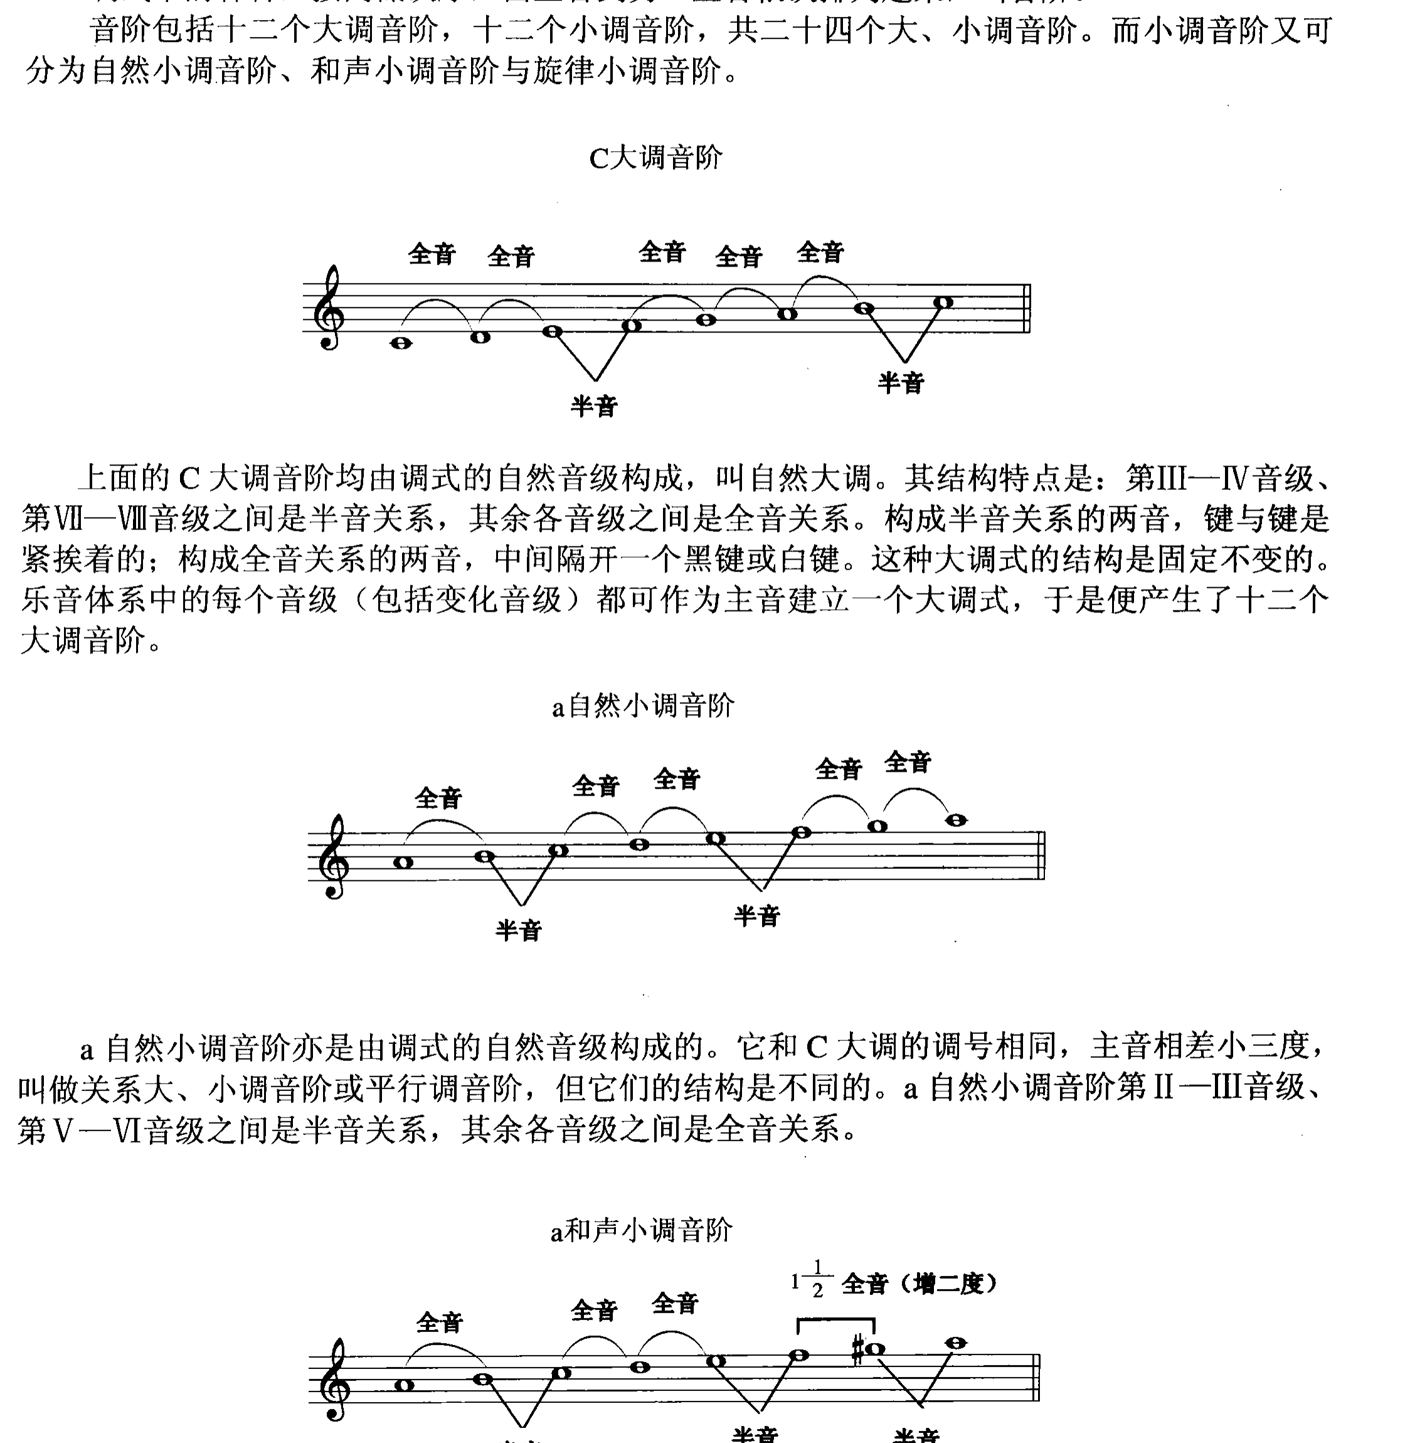
图5-1 音阶结构：C大调、a自然小调与a和声小调（教材第72页）
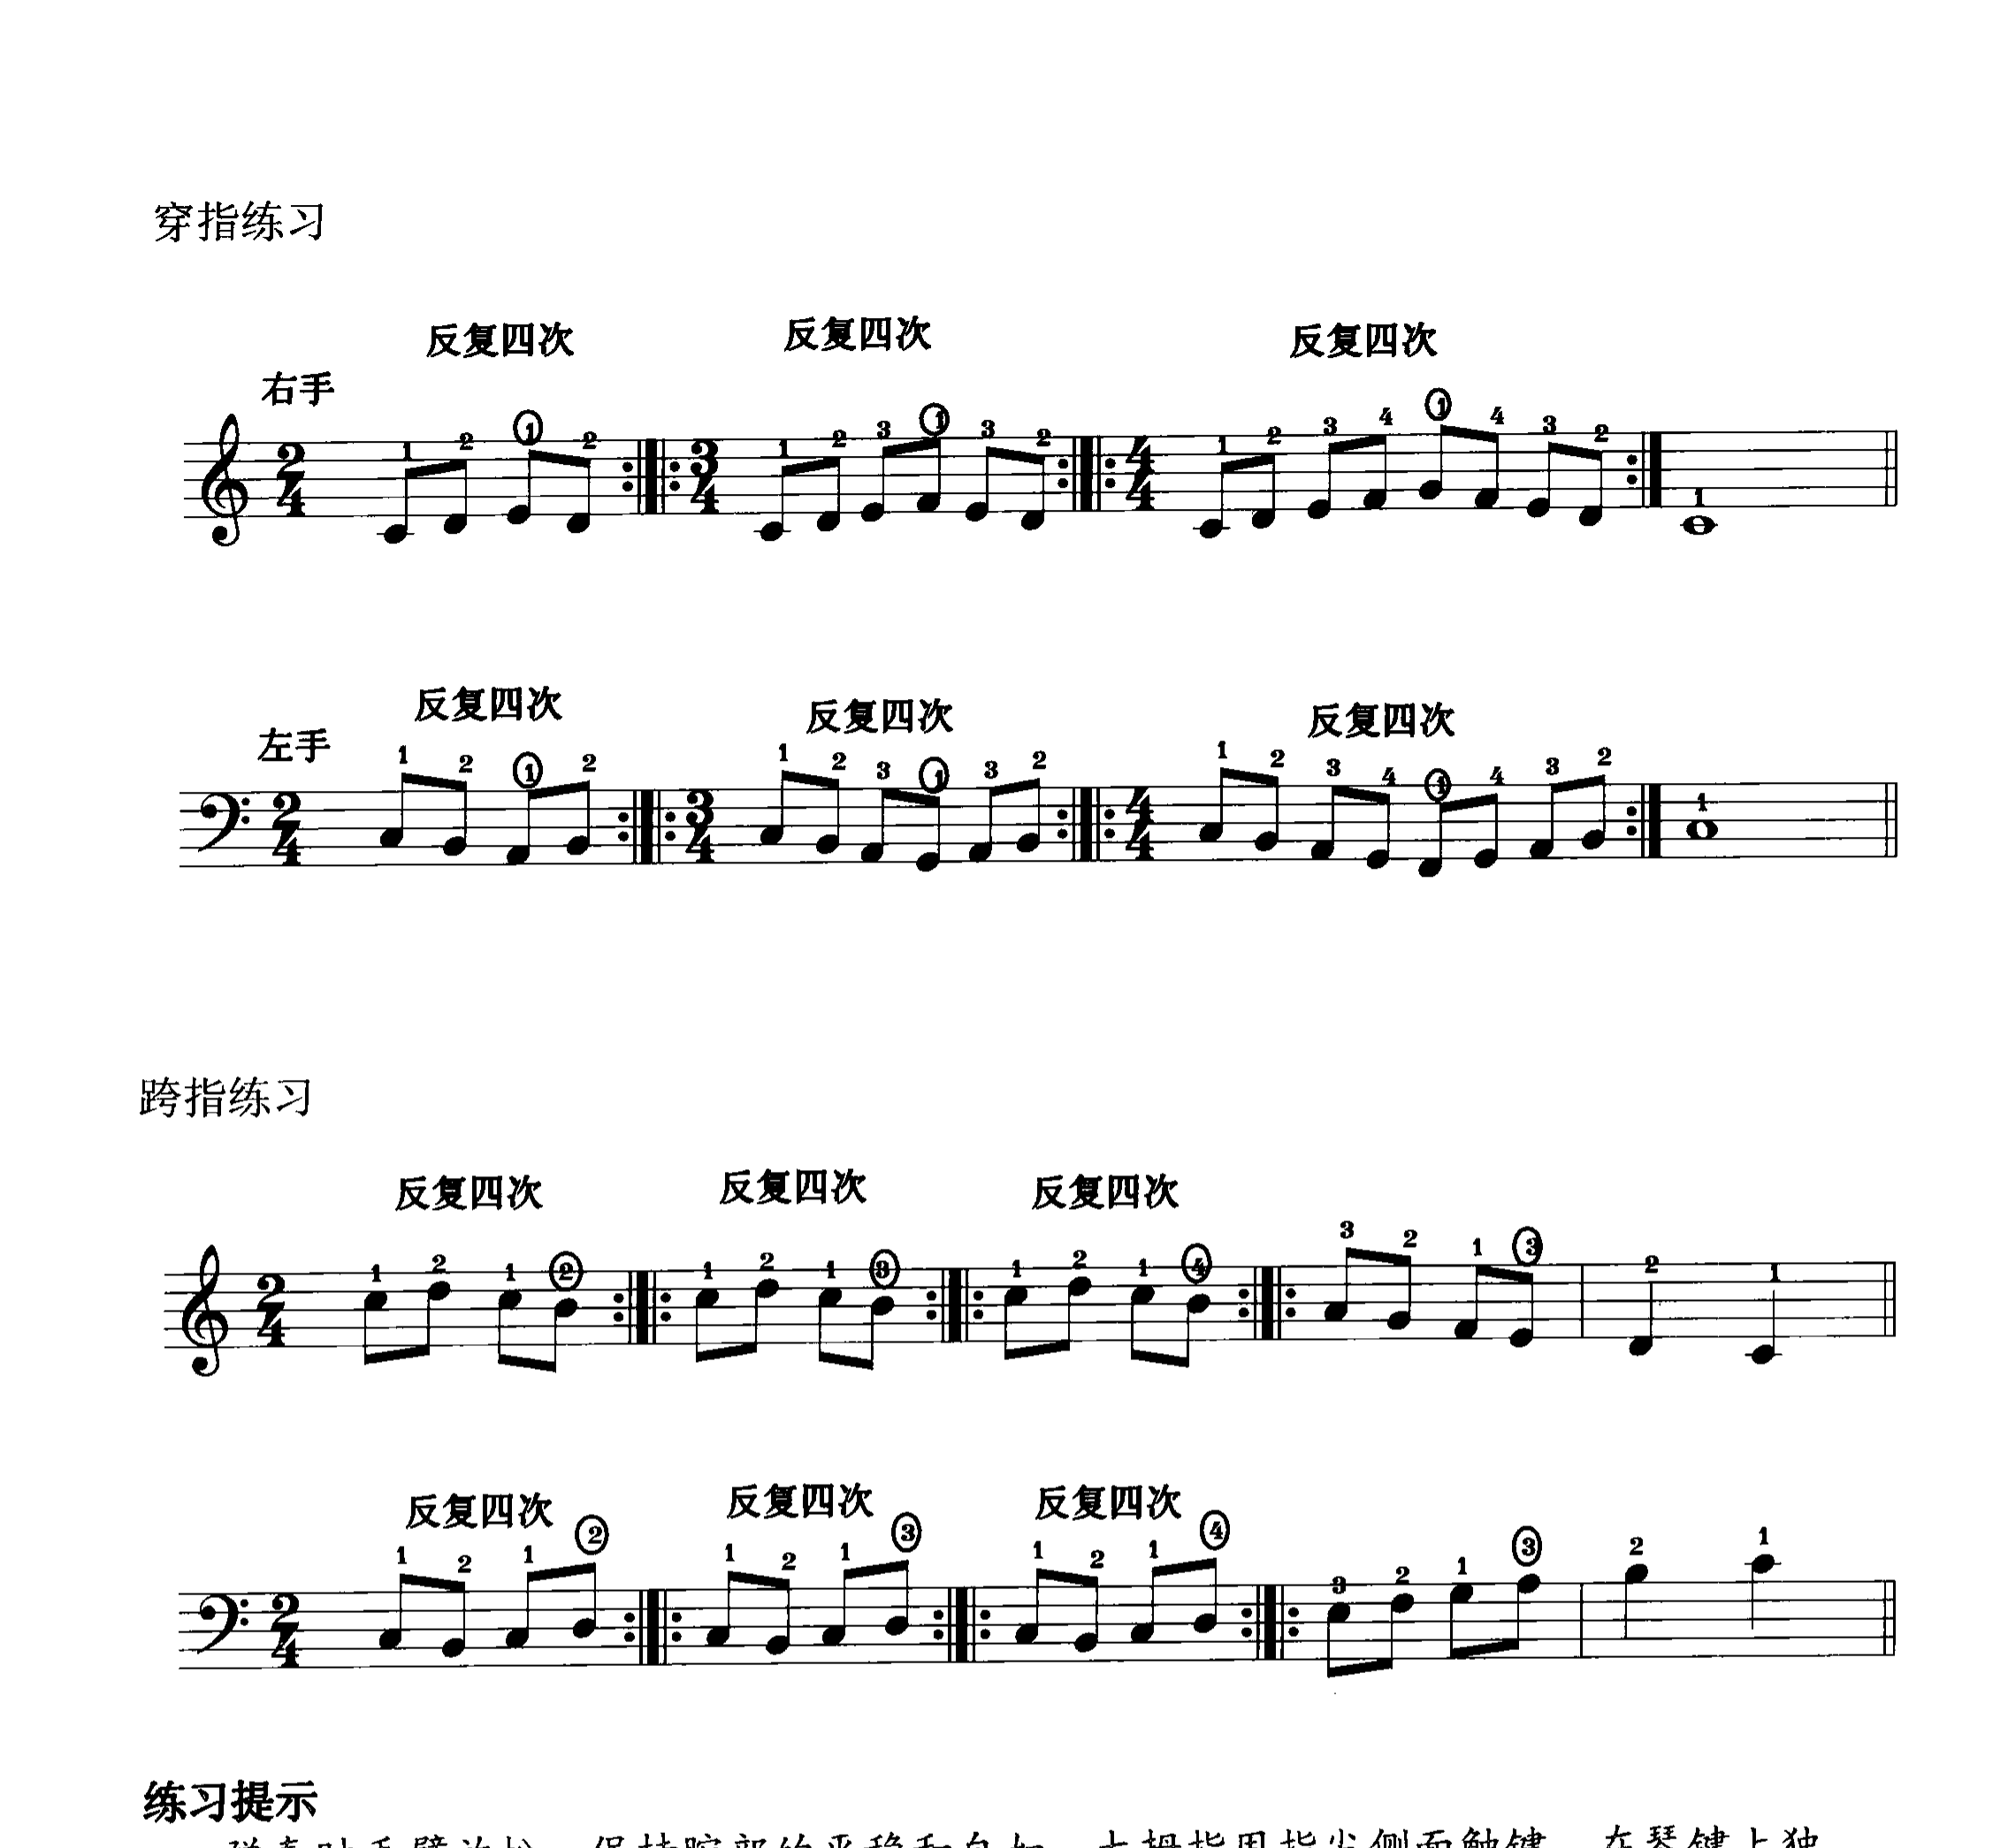
图5-2 音阶指法练习：穿指与跨指（教材第74页）
▪ 半音阶：按相邻半音依次上行或下行；练习要点是指法规律化——黑键多用较长的手指（2、3指），白键多用拇指（1指），避免指法混乱。
5.6 八度及八度和弦的弹奏方法（第三学期）
▪ 手型：以 1 指与 5 指为八度框架，其余手指自然收起或参与构成和弦，掌关节撑好、手腕放松。
▪ 触键：用手腕的小幅上下弹性动作带动，以手臂重量"落"到键底；连续八度时，手腕的上下动作要轻快而有弹性，避免整个手臂僵硬。
▪ 连奏八度：上行可用 1-5 与 1-4（遇到黑键用 4 指）交替，使八度音之间连贯。
▪ 八度和弦：在八度框架内加入三音、四音（如 1-3-5、1-4-5 等），手掌撑开、形成固定"架子"，下键整齐、声音结实饱满。
5.7 装饰音的奏法（第二学期 · 第4课）
装饰音的共性是：短、轻、灵巧，用极快的动作"装饰"本音，不能喧宾夺主。下表是教材给出的七类装饰音，务必对照谱例听辨。
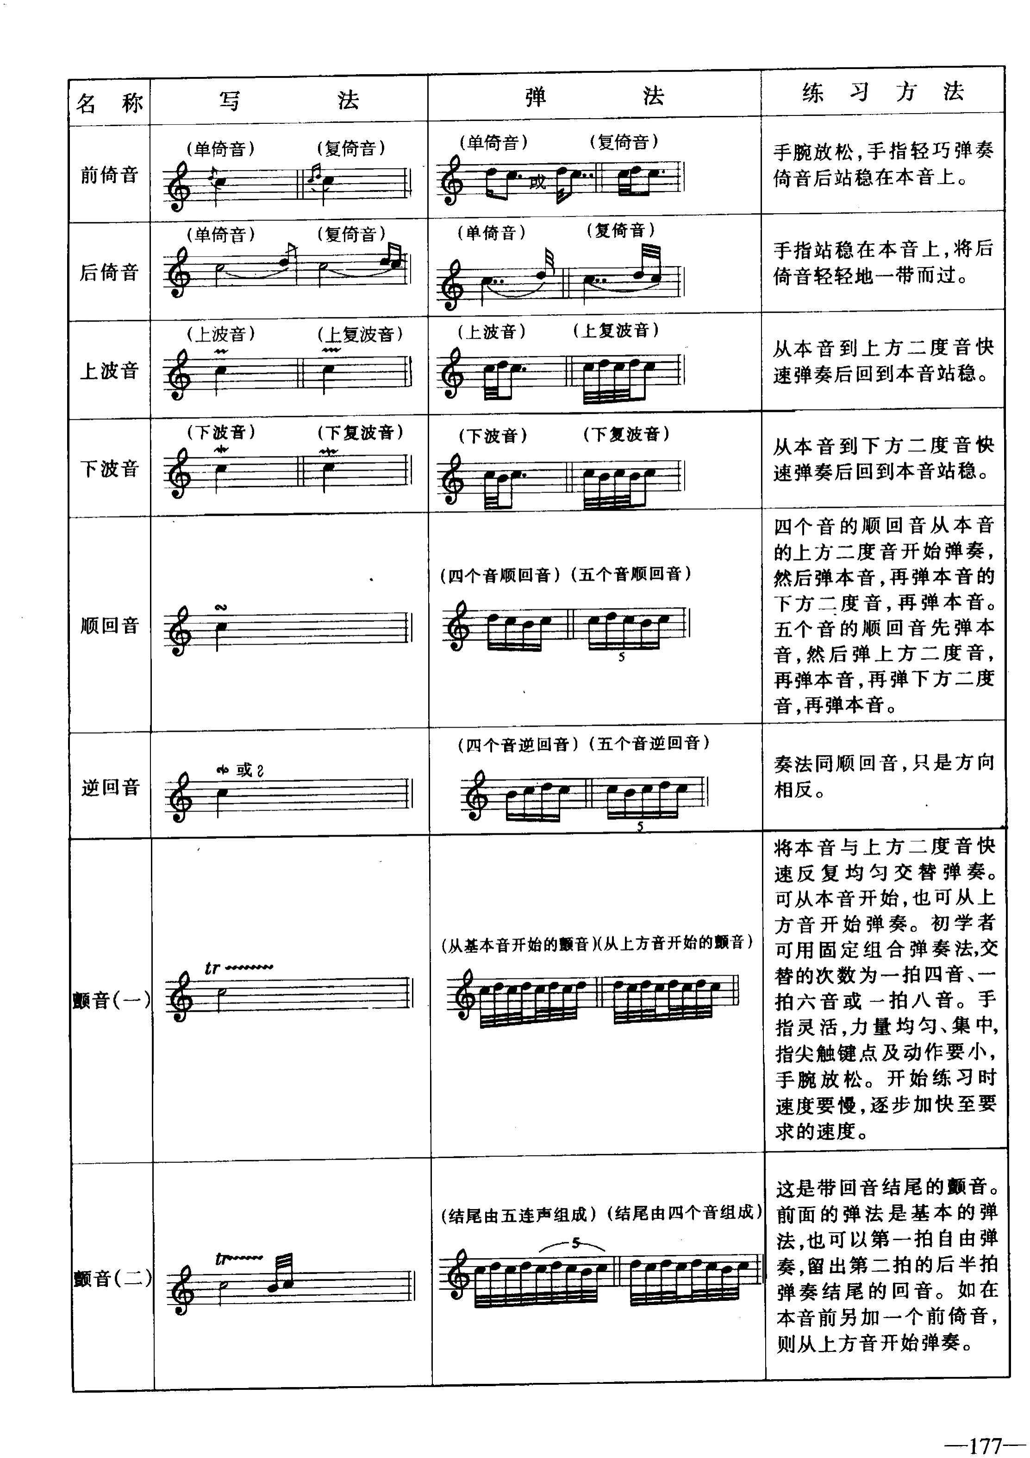
图5-3 常用装饰音记号、弹法、练习方法（教材第177页）
▪ 倚音（前倚音 / 后倚音）：先现的小音符，占用（或不占用）本音的时值；复倚音为两个音的顺序出现。
▪ 波音（上波音 / 下波音）：从本音的上方二度或下方二度邻近音快速与本音交替一次，再回到本音。
▪ 回音（顺回音 / 逆回音）：用四个音按"上方邻音—本音—下方邻音—本音"的顺序绕回本音。
▪ 颤音：记号 tr，在本音与上方二度邻音之间快速均匀交替；结束时常按上下文以本音或上方音收束。
第六章 即兴伴奏的和声基础（第六课 · 全书理论重心）
即兴伴奏要求：在较短时间内把握歌曲的思想内容、音乐形象、风格特征，选择恰当的和弦与音型，即席弹出相应的伴奏。本章是所有配弹的"材料库"与"语法书"。
6.1 音程
▪ 定义：两个音之间的距离叫音程，单位是"度"；构成音程的两音在谱表中所占线与间的总数即度数（上方音与下方音都算在内）：一度（同度）、二度、三度……
▪ 全音与半音：键盘每一组音可分为十二个半音，两个半音相加＝一个全音。度数相同、所含全音半音数不同，音程的性质（大、小、纯、增、减）就不同。
▪ 协和性（配伴奏的选材标准）：所有纯音程＝完全协和音程；大、小三度与大、小六度＝不完全协和音程；这两类都属协和音程，是即兴伴奏最常用、最多用的。其余为不协和音程，要少用、慎用。
音程一览表（以 C 为根音）：
度数 | 音程名称与性质（所含全音·半音数）
一度 | 纯一度（同度）；增一度（1半音）
二度 | 小二度（1半音）；大二度（1全音）；增二度（1全音1半音）
三度 | 减三度（2半音，即1全音）；小三度（1全音1半音）；大三度（2全音）；增三度（2全音1半音）
四度 | 减四度（1全音2半音，即2全音）；纯四度（2全音1半音）；增四度（3全音）
五度 | 减五度（2全音2半音，即3全音）；纯五度（3全音1半音）；增五度（4全音）
六度 | 减六度（2全音3半音，即3全音1半音）；小六度（3全音2半音，即4全音）；大六度（4全音1半音）；增六度（5全音）
七度 | 减七度（3全音3半音，即4全音1半音）；小七度（4全音2半音，即5全音）；大七度（5全音1半音）
八度 | 减八度（4全音3半音，即5全音1半音）；纯八度（5全音2半音，即6全音）；增八度（6全音1半音）

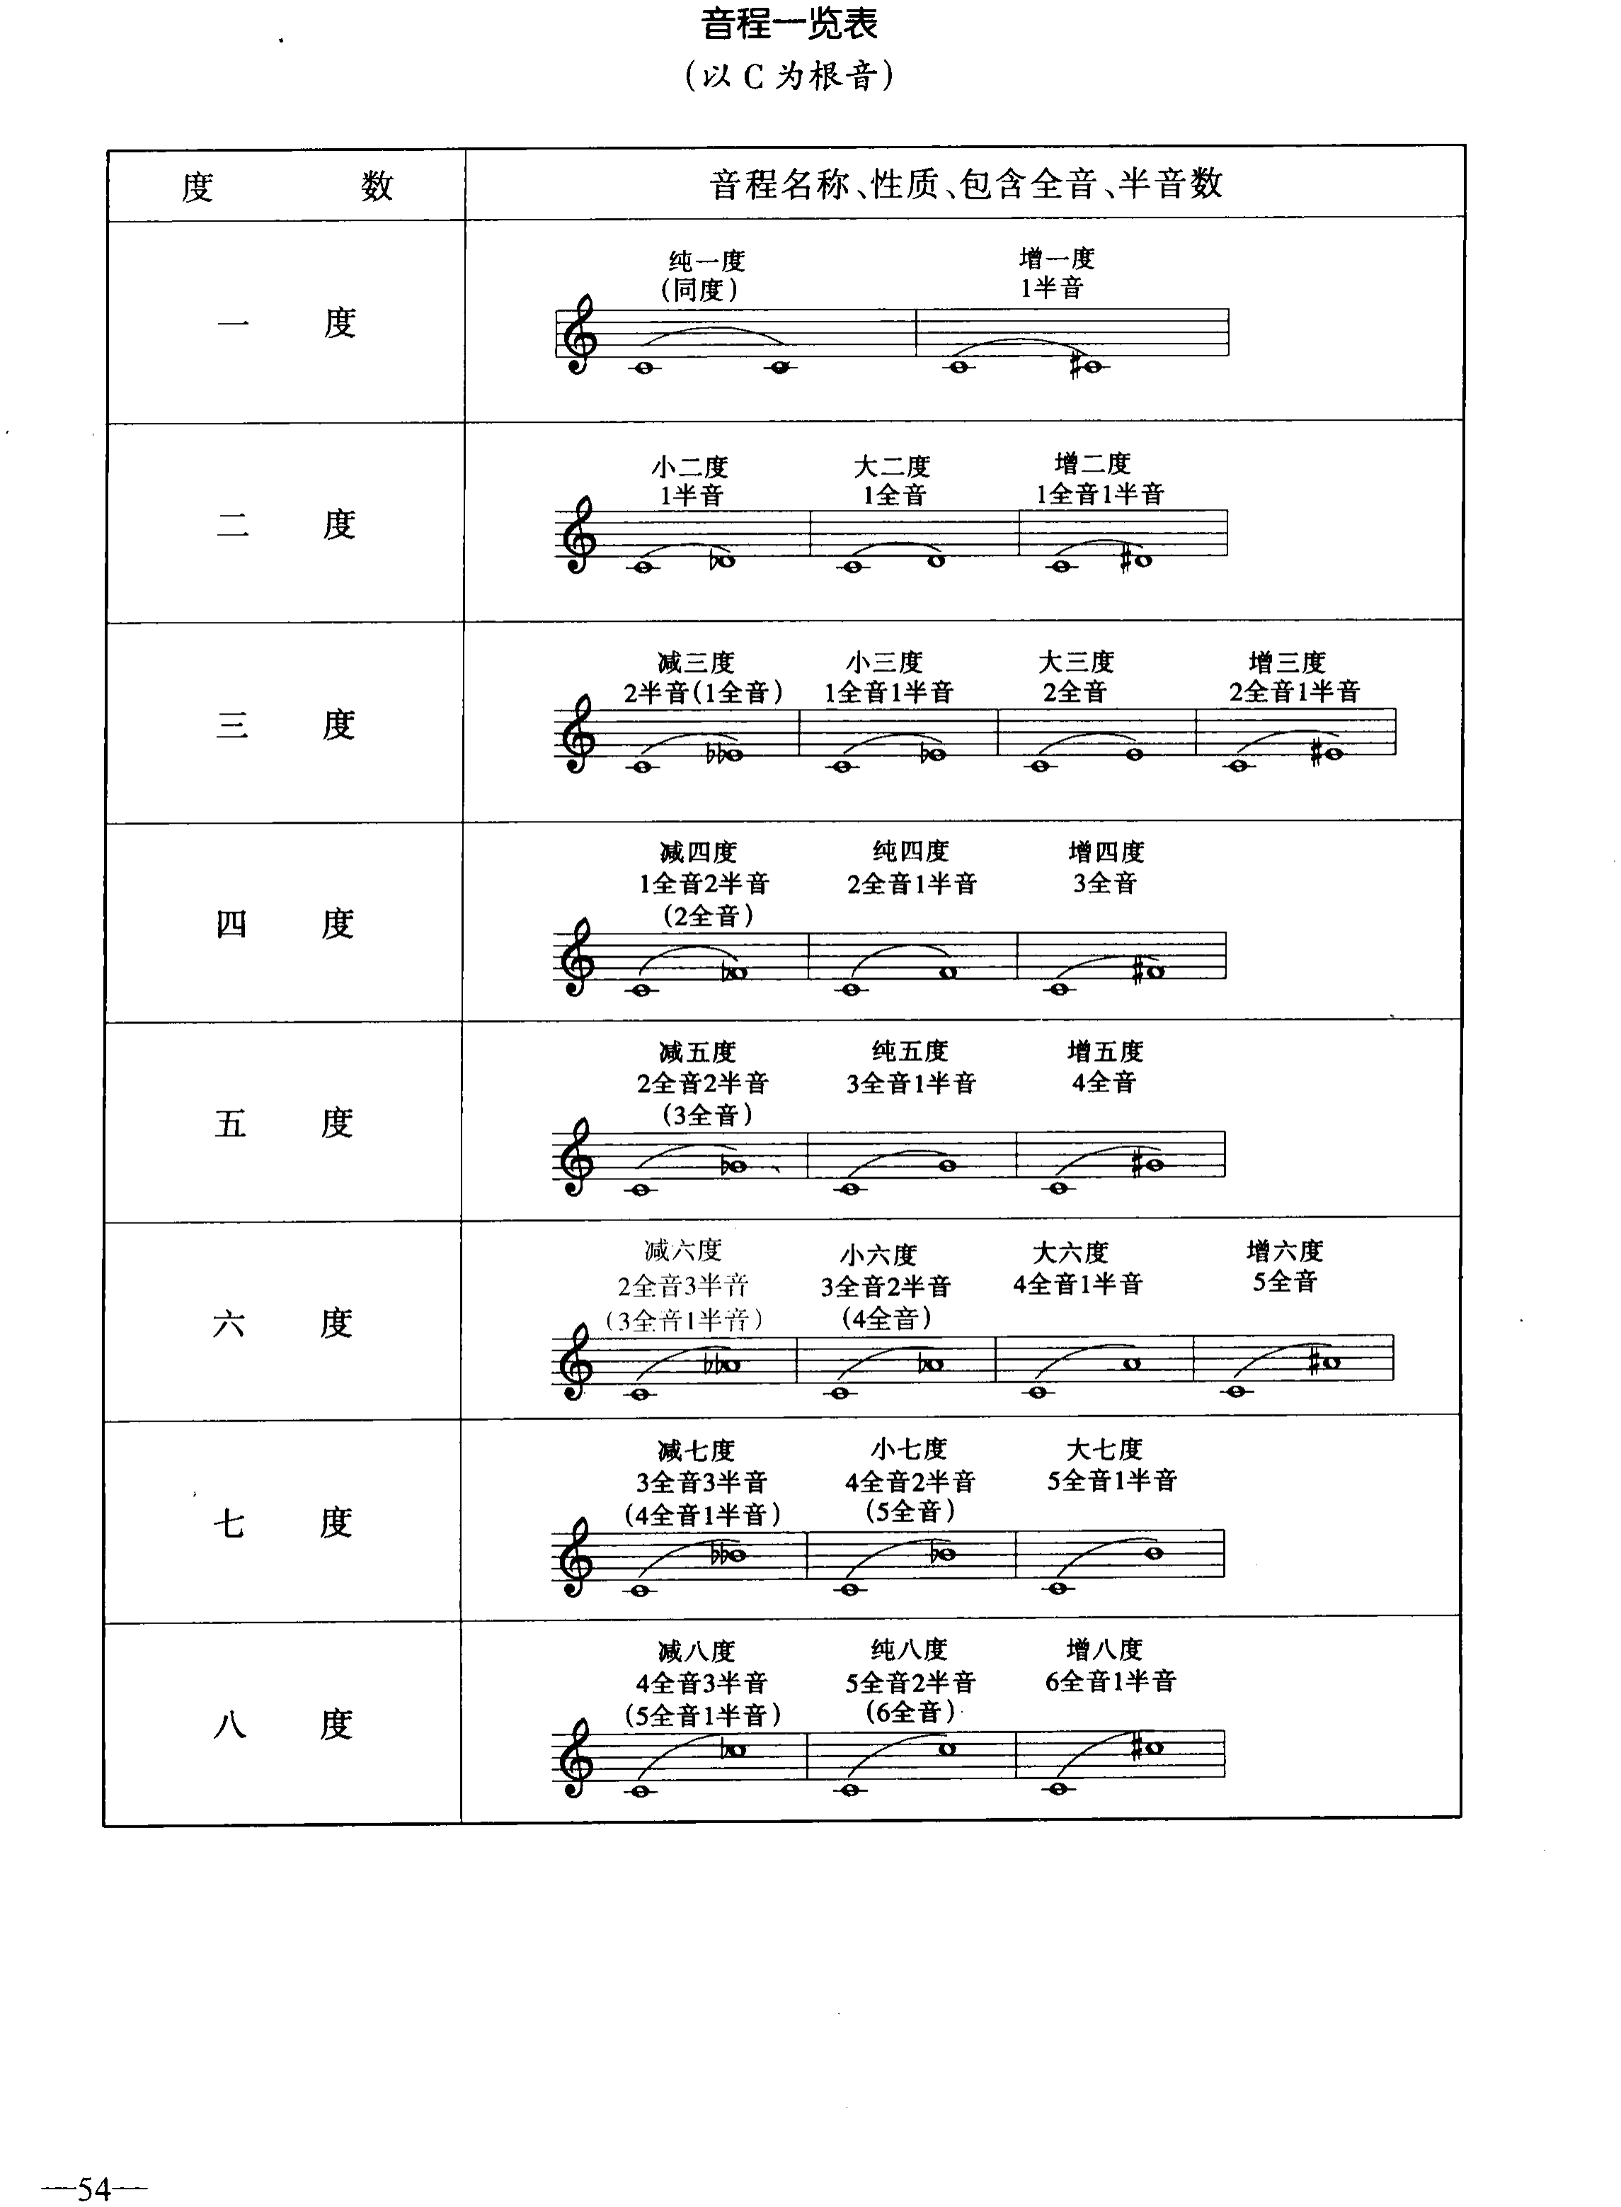
图6-1 音程一览表（教材第54页）
6.2 三和弦
▪ 定义：按三度音程关系叠置起来的三个音构成的和谐音；最低音称根音，中间音称三音，最高音称五音。
类型 | 音程结构（根音—三音 / 根音—五音） | 色彩
大三和弦 | 大三度 ＋ 纯五度 | 各音间协和，色彩明亮。
小三和弦 | 小三度 ＋ 纯五度 | 色彩柔和。
减三和弦 | 小三度 ＋ 减五度 | 音响不协和，色彩尖锐——即兴伴奏应少用。
增三和弦 | 大三度 ＋ 增五度 | 音响不协和，色彩较尖锐——应少用。

◆ 大调式各级三和弦（最重要的一张表）
级数 | 名称 | 以 C 大调为例（简谱） | 性质
Ⅰ | 主三和弦 | 1 3 5 | 大三和弦
Ⅱ | 二级三和弦 | 2 4 6 | 小三和弦
Ⅲ | 三级三和弦 | 3 5 7 | 小三和弦
Ⅳ | 下属三和弦 | 4 6 1 | 大三和弦
Ⅴ | 属三和弦 | 5 7 2 | 大三和弦
Ⅵ | 六级三和弦 | 6 1 3 | 小三和弦
Ⅶ | 七级三和弦 | 7 2 4 | 减三和弦

自然（和声）小调各级三和弦：Ⅰ 主和弦（小）、Ⅱ 二级（减）、Ⅲ 三级（增 / 大）、Ⅳ 下属（小）、Ⅴ 属（(大)小）、Ⅵ 六级（大）、Ⅶ 七级（减 / 大）。为书写方便，不管大小调及音程性质，和弦一律用大写罗马数字标记。
正三和弦与副三和弦（配弹的优先级）
在 Ⅰ（主音）、Ⅳ（下属音）、Ⅴ（属音）上构成的三和弦，称"正三和弦"，最重要、最常用。
其余 Ⅱ、Ⅲ、Ⅵ、Ⅶ 称副三和弦：使和声色彩更丰富，但不宜多用，"以免削弱调性"。
学习顺序：先用 Ⅰ、Ⅳ、Ⅴ 正三和弦，再逐步加入副三和弦。

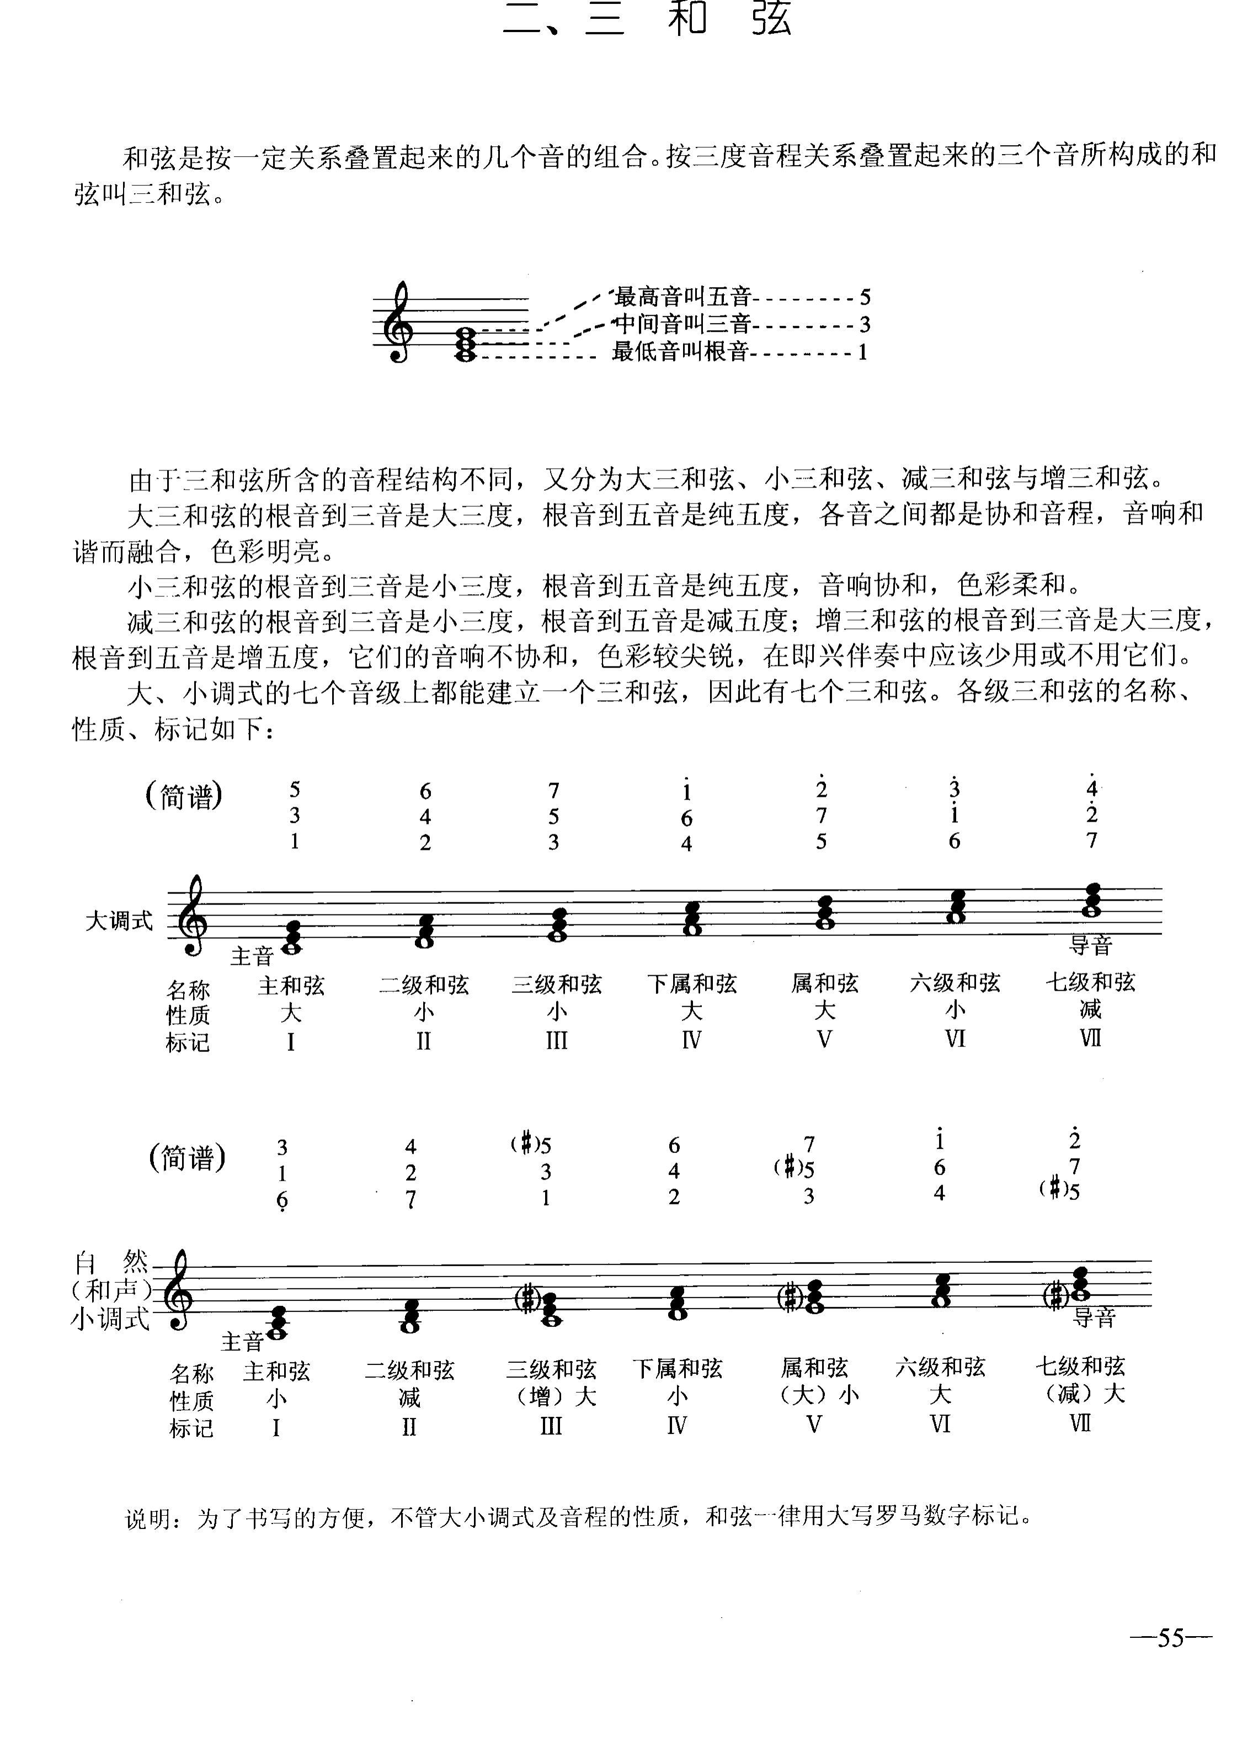
图6-2 三和弦的结构与大调、自然（和声）小调各级三和弦（教材第55页）
6.3 七和弦
▪ 定义：在三和弦上方再叠加一个三度音程，构成四个音的和弦；因根音到第四个音是七度音程，故名七和弦。记号如 C: Ⅴ7、Ⅱ7。
▪ 最常用的是大调属七和弦 Ⅴ7（C大调：5 7 2 4，即 根音5 · 三音7 · 五音2 · 七音4）。它比属三和弦更不稳定、更强烈地倾向于主和弦；又因包含调式中唯一的一对三全音（7—4），倾向性最强：4 要求解决到 3，7 要求解决到 1。
▪ 实用结论：乐曲中凡是用属三和弦的地方，都可以用属七和弦；初学先掌握大调属七，再学小调属七及其他七和弦。
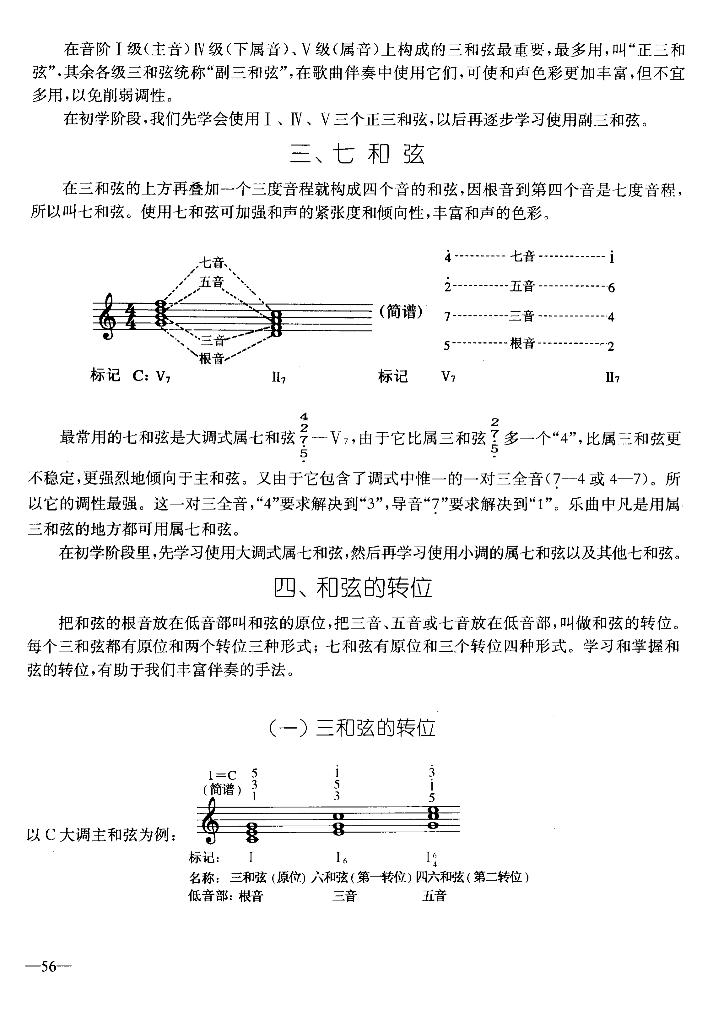
图6-3 七和弦的构成与三和弦、七和弦的转位（教材第56页）
6.4 和弦的转位
▪ 原位：根音放在低音部；转位：把三音、五音（七音）放到低音部。
▪ 三和弦有原位＋两个转位，共 3 种形式；七和弦有原位＋三个转位，共 4 种形式。
和弦（以C大调为例） | 低音是 | 标记 | 名称
主三和弦 原位 | 根音（1） | Ⅰ | （原位）三和弦
主三和弦 第一转位 | 三音（3） | Ⅰ6 | 六和弦（低音与根音成六度）
主三和弦 第二转位 | 五音（5） | Ⅰ6/4 | 四六和弦（低音与根音成四度）
属七 原位 | 根音（5） | Ⅴ7 | 七和弦
属七 第一转位 | 三音（7） | Ⅴ6/5 | 五六和弦
属七 第二转位 | 五音（2） | Ⅴ4/3 | 三四和弦
属七 第三转位 | 七音（4） | Ⅴ2 | 二和弦

转位记号的记法：低音与根音构成六度就记作"6"；第二转位低音与根音构成四度，标记为上下叠写的"6/4"。七和弦的四个名称（七、五六、三四、二）都根据低音与根音、七音的音程度数关系命名。
◆ 转位的用法（大致四种，各有"准入条件"）
用法 | 写法举例 | 使用条件
① 同和弦转换四六 | Ⅰ—Ⅰ6/4—Ⅰ；Ⅰ6—Ⅰ6/4—Ⅰ6；Ⅰ—Ⅰ6/4—Ⅰ6 | 用在同级原位或转位的三和弦之间。
② 终止四六 | Ⅰ6/4—Ⅴ；Ⅰ6/4—Ⅴ7 | 用在半终止或全终止中 Ⅴ 级和弦前面的 Ⅰ6/4；其节拍位置应比后面的 Ⅴ 级和弦更强。
③ 经过四六 | Ⅴ6/4 在 Ⅰ 与 Ⅰ6 之间、或 Ⅰ6 与 Ⅴ 之间；Ⅰ6/4 在 Ⅳ 与 Ⅴ 之间 | 应用在弱拍或弱位上，且时值较短。
④ 辅助四六 | Ⅰ6/4 夹在两个原位 Ⅴ 级三和弦中间；Ⅳ6/4 夹在两个原位 Ⅰ 级三和弦中间 | 所处节拍位置与时值同"经过四六"。

一条关于属七的硬规定
属七和弦在实际应用中，不管原位还是转位，不能省略根音和七音，否则就不成其为"属七"。

C大调正三和弦与属七：原位 / 转位速查表（简谱，便于快速反应键盘位置）：
和弦 | 原位 | 第一转位 | 第二转位 | 第三转位
Ⅰ（主，C E G） | 1 3 5 | Ⅰ6 = 3 5 1 | Ⅰ6/4 = 5 1 3 | —
Ⅳ（下属，F A C） | 4 6 1 | Ⅳ6 = 6 1 4 | Ⅳ6/4 = 1 4 6 | —
Ⅴ（属，G B D） | 5 7 2 | Ⅴ6 = 7 2 5 | Ⅴ6/4 = 2 5 7 | —
Ⅴ7（属七，G B D F） | Ⅴ7 = 5 7 2 4 | Ⅴ6/5 = 7 2 4 5 | Ⅴ4/3 = 2 4 5 7 | Ⅴ2 = 4 5 7 2

6.5 和弦的连接法
连接法 | 定义 | 要点
和声连接法 | 两个和弦如有共同音，并把它保持在同一声部，叫和声连接法。 | 即兴伴奏中应多采用和声连接法（平稳、便于弹奏）。
旋律连接法 | 两个和弦如没有共同音，或共同音不在同一声部，就就近弹奏，使两个和弦平稳连接。 | 少采用；但更稳定、更丰富。

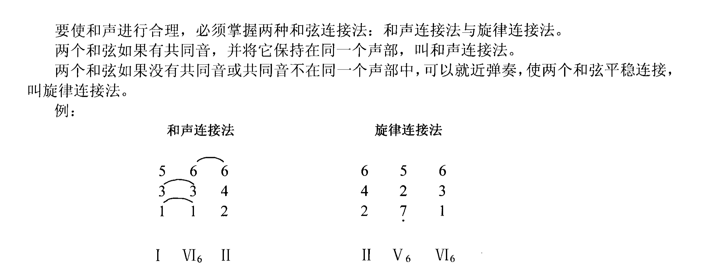
图6-4 和声连接法与旋律连接法谱例（教材第59页）
6.6 和声进行与三个功能组
◆ 三种基本进行
进行 | 公式 | 性质与用法
正格进行 | Ⅴ—Ⅰ；Ⅰ—Ⅴ；Ⅴ—Ⅰ—Ⅴ… | 强进行。属和弦功能性质是"动"，不稳定，强烈要求解决到主和弦。C大调：G—C。
变格进行 | Ⅳ—Ⅰ；Ⅰ—Ⅳ；Ⅰ—Ⅳ—Ⅰ | 柔进行。下属和弦对主和弦也有较强倾向性。如莫扎特《香槟》、贝利《很久很久以前》。
完全进行 | Ⅰ—Ⅳ—Ⅴ—Ⅰ | 由不稳定到更不稳定再到稳定，功能最完整。
（禁忌） | Ⅴ—Ⅳ | 一般不用（进行不自然）；例外：自然小调中属和弦倾向不强烈，可用 Ⅴ—Ⅳ；或前乐句在 Ⅴ 上作半终止、后乐句用 Ⅳ 开始，或 Ⅴ—Ⅳ 又回到 Ⅴ 则可以。

◆ 三个功能组（一个正三和弦 = 一个功能组的中心）
每个正三和弦都与它上方和下方三度的副三和弦有两个共同音，和声色彩与作用相似，属同一功能，一定条件下可互相替代使用。
功能组 | 大调 | 自然（和声）小调
主功能组（T） | Ⅵ — Ⅰ — Ⅲ | Ⅵ — Ⅰ — Ⅲ
下属功能组（S） | Ⅱ — Ⅳ — Ⅵ | Ⅶ — Ⅱ — Ⅳ — Ⅵ
属功能组（D） | Ⅲ — Ⅴ — Ⅶ | Ⅲ — Ⅴ — Ⅶ

两个"一分为二"的和弦（易混点）
Ⅵ 级和弦：既属主功能组，又属下属功能组。Ⅲ 级和弦：既属主功能组，又属属功能组。
必须看和弦连接的上下文才能确定：如 Ⅴ—Ⅵ，这里的 Ⅵ 是代替 Ⅰ 起主功能作用；Ⅵ—Ⅴ，这里的 Ⅵ 是代替 Ⅳ 起下属功能作用。
和声进行规律：任何正三和弦都可用组内的一个副三和弦代替。如 Ⅰ—Ⅵ（代替Ⅳ）—Ⅳ—Ⅴ—Ⅰ。

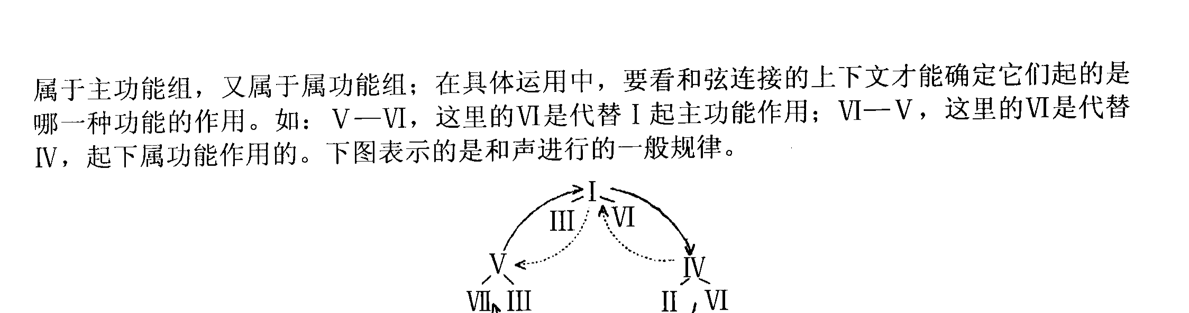
图6-5 和声功能组与和声进行的一般规律（教材第61页）
6.7 终止式（乐句、乐段"如何收束"）
配合乐句、乐段结束处的停顿感觉的和声叫终止式。
终止式 | 公式 | 能否作全曲结束
正格终止 | Ⅴ—Ⅰ | 能（乐句、乐段、全曲皆可）
变格终止 | Ⅳ—Ⅰ | 能
正格半终止 | Ⅰ（Ⅳ或其他和弦）—Ⅴ | 不能（只用于乐句、乐段结束）
变格半终止 | Ⅰ—Ⅳ | 不能
阻碍终止（假终止） | Ⅴ—Ⅵ | 不能
完全终止（复式终止） | Ⅳ—Ⅴ—Ⅰ | 能，且功能最完整
加终止四六的完全终止 | Ⅳ—Ⅰ6/4—Ⅴ—Ⅰ（Ⅰ6/4 前也可不用 Ⅳ） | 能，最完满

"完满"与"不完满"（考试常问）
满足以下三个条件＝完满终止：① 终止的 Ⅰ 级和弦是根音旋律位置；② 它落在小节强拍上；③ Ⅴ（或Ⅳ）与 Ⅰ 两个和弦均采用原位。
否则为不完满终止。完满终止比不完满终止更稳定、结束感更强。

完全终止 = 正格终止、变格终止、复式终止的统称（又称"全终止"）——它使终止式包含三种功能（下属→属→主），所以主和弦最后出现时更完满、更稳定。
6.8 和声的配置（配伴奏的操作流程）
◆ 第一步：分析歌曲结构
▪ 划分乐句：乐句一般 4 小节或 8 小节，是歌曲中比较完整的旋律单位，形式上常对称，乐句间的终止也常显示呼应关系。
▪ 划分乐段：看内容、形象、情绪有无变化；旋律、节拍、节奏、速度有无对比；是否有相对独立的段落终止；有些歌曲段落之间有间奏作过渡。
◆ 第二步：为每个乐句配置和弦
规则 | 内容
总体原则 | 简洁——不必给每一个音配一个和弦。
快歌 | 一般一小节或数小节配一个和弦，不只局限于一拍。
慢歌 | 一个和弦不宜短于一拍。
忌 | 不要长时间反复使用相同位置的同一和弦，否则和声语言显得贫乏。
首尾 | 第一小节一般用主和弦 Ⅰ 显示调性（偶尔也用属和弦或其他和弦）；末尾以 Ⅰ 稳定调性。
材料 | 多使用正三和弦，适当使用副三和弦。
学习顺序 | 先学会用大调的正三和弦配置，再学小调；先学会单式终止，再学复式终止。

◆ 大调旋律音的"配和弦"速查
旋律音（简谱） | 可选和弦 | 备注
1 | Ⅰ 或 Ⅳ | 最常见落 Ⅰ。
5 | Ⅴ 或 Ⅰ | 在句中倾向 Ⅴ。
4 | Ⅳ 或 Ⅴ7
其余四音（2、3、6、7） | 通常只能选用一个和弦 | —
小节以 1、3、5 居多 | 配 Ⅰ 级和弦 | 主功能。
小节以 4、6、1 居多 | 配 Ⅳ 级和弦 | 下属功能。

和弦外音（用 "+" 号标记）
因在旋律中所处位置不同，分为经过音、辅助音、倚音、留音、先现音等；本教程统称和弦外音，一律用"＋"号标记。
典型例：车尔尼 Op.599 之11，曲调中的属和弦外音只有 e 音（第9、11小节），即用"＋"号标记。

6.9 副属和弦与离调（第二学期 · 第5课）
▪ 思路：把调式中某一级音（主音除外）当作临时主音，在它前面配置它的"属和弦"，形成短暂的离调 / 暂转调，让和声更有色彩和推动力。
▪ 写法：用"Ⅴ7 / X"表示"X 的属七"，如 Ⅴ7/Ⅴ 读作"属之属七"。
C大调的副属和弦 | 构成（简谱） | 解决到
Ⅴ/Ⅴ | 2 #4 6 | Ⅴ（5 7 2）
Ⅴ7/Ⅴ | 2 #4 6 1 | Ⅴ
Ⅴ7/Ⅳ | 1 3 5 b7 | Ⅳ
Ⅴ/Ⅵ | 3 #5 7 | Ⅵ

解决规律：副属和弦中的变化音（升高的音）上行半音解决到临时主音的和弦音；七音下行级进解决。
6.10 民族调式（五声、七声）的和声应用（第二学期 · 第7课）
▪ 五声调式：由 do、re、mi、sol、la 五个音构成；这五个音各有传统名称——宫（do）、商（re）、角（mi）、徵（sol）、羽（la）。
▪ 调式的判定看结束音：多数歌曲都结束在主音上——以"do"结束＝宫调式；"re"＝商调式；"mi"＝角调式；"sol"＝徵调式；"la"＝羽调式。
▪ 七声调式：在五声基础上再加两个音，形成 清乐、雅乐、燕乐 三种七声调式。本课只学习清乐七声调式（加"清角"(4·偏音) 与"变宫"(7·偏音)）。
▪ 正音与偏音：在清乐音阶中，宫、商、角、徵、羽五个音是骨干音，称"正音"；清角（4）、变宫（7）称"偏音"。配和声时以正音上的三度叠置和弦为主。
▪ 和弦性质规律：在宫、徵音上构成的和弦具有大调性质；在羽、商、角音上构成的和弦具有小调性质。
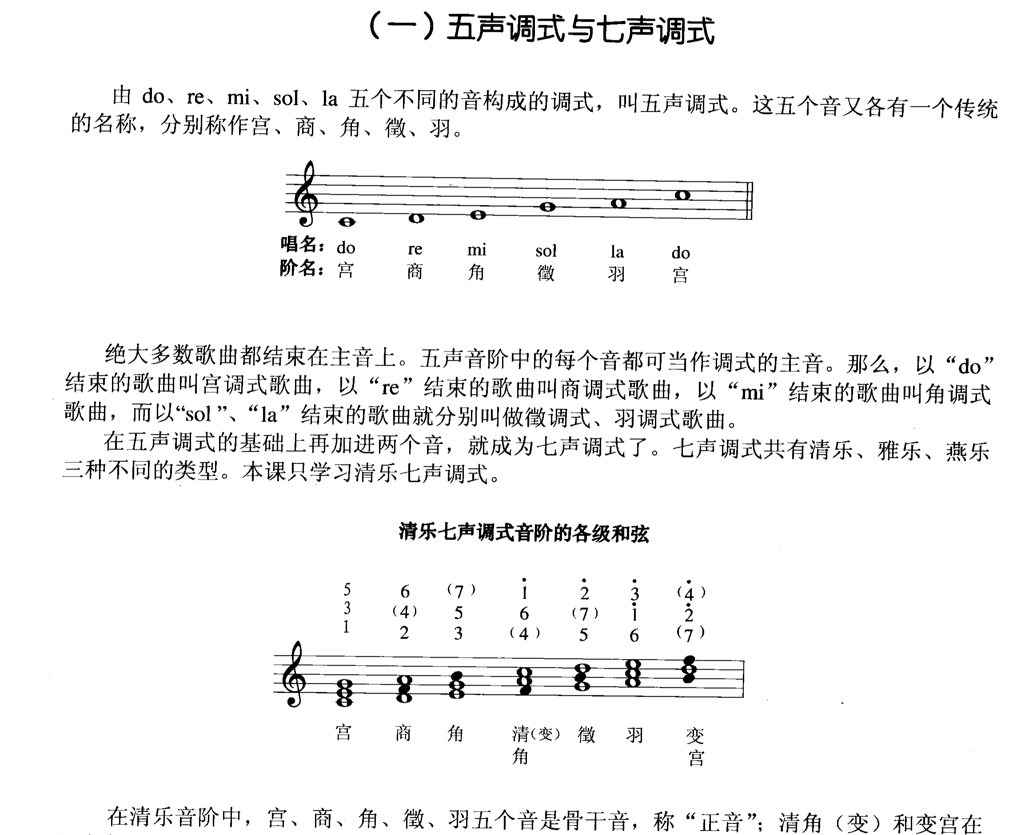
图6-6 五声调式与七声调式、清乐七声调式音阶的各级和弦（教材第210页）
6.11 近关系调与简易转调法（第三学期 · 第11课）
▪ 转调：由一调改用另一调。
▪ 近关系调：调号相同或相差一个变音号的各调。例如 C 大调的近关系调为 G大调（多一个升号）、F大调（多一个降号）、a小调（调号相同）、e小调、d小调。
▪ 简易转调法：先出现新调的属和弦（Ⅴ 或 Ⅴ7），再进入新调的主和弦 Ⅰ，即可自然过渡；此外可用共同和弦（两调共有的和弦）作桥梁。
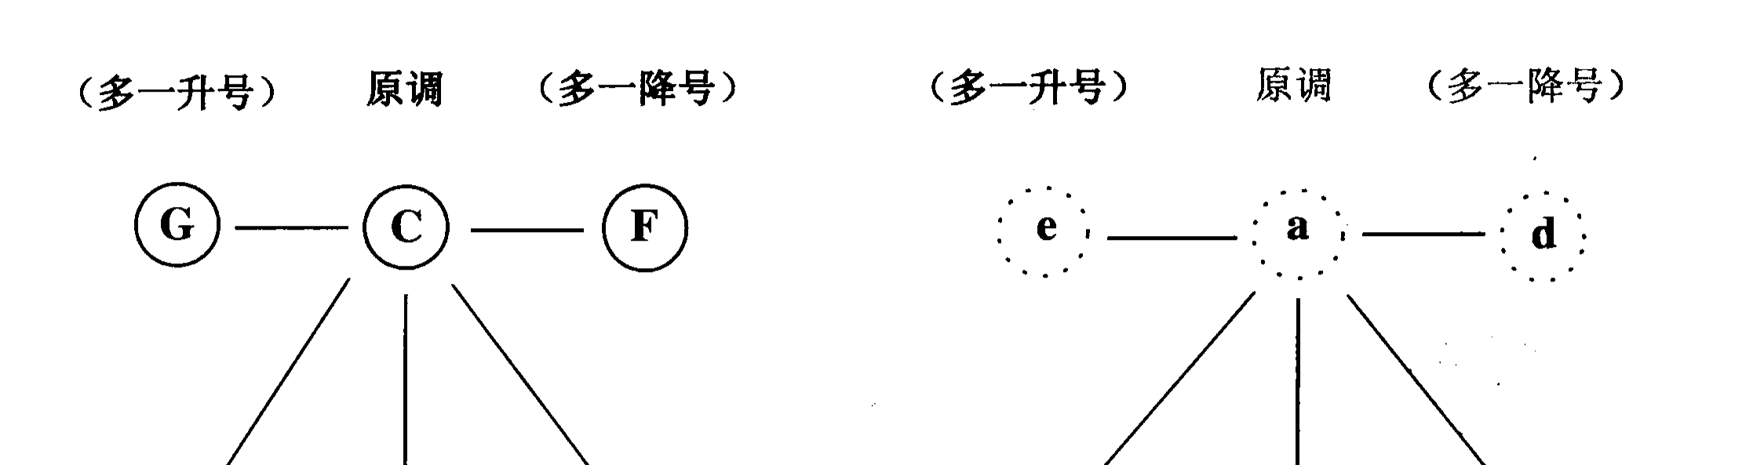
图6-7 近关系调的关系（教材第397页）
第七章 伴奏音型体系（即兴伴奏的技能核心）
和声解决"弹什么音"，音型解决"怎么组织"。本章是整门课最实用、最需要"手上记住"的部分。
7.1 总纲：键盘固定位置法
教材的核心思路（一句话）
即兴伴奏要求在短时间内配弹歌曲，本教程采用 以和声连接法为主的和弦键盘位置固定法。
这种平稳的声部进行既避免过多跳进、又便于弹奏；只要记牢一组和弦的键盘固定位置，就能很快变化出一连串各种伴奏音型。
对照表：下册附录《大调中和弦连接的键盘固定位置对照表》（下册第468页）。
要牢记：以主和弦的原位、第一转位、第二转位设计的三组正三和弦的键盘固定位置及其标记。

7.2 伴奏音型全表（八类 + 三种变体）
下表把全书出现过的伴奏音型一次列全，并标出教材课次，方便回溯谱例。
音型 | 形态 | 弹奏要点 | 适用情绪 / 风格 | 教材课次
① 三和弦（柱式）伴奏音型 | 三个和弦音同时奏出，一小节一至数次 | 同双音奏法：手掌拱形、三指同时到键底，下键整齐、力量均匀、声音结实饱满、手腕有弹性；变和弦时提前摆好"新架子"；用连音弹时至少连两个或一个声部，否则也要"意断音连"；用跳音弹时如"抓"起来的感觉 | 进行曲、庄严有力 | 一学期7；二学期1、10；三学期6
② 短琶音伴奏音型 | 和弦音有规律地分散，低—中—高—中往返 | 稍稍强调第一拍音；手部在琴键上作逆时针方向滚动 | 三拍子；慢速平稳抒情，快速则热烈紧张 | 一学期8；二学期2、11；三学期7
③ 分解和弦伴奏音型 | 低—中—高—最高（1-3-5-3 或 1-3-5-1′） | 平稳流动；先按谱弹，再自行变换形态（如 1-3-5-1′ → 1-3-5-3） | 平稳抒情；儿童歌曲、天真愉快 | 一学期9；二学期3、4、12；三学期8
④ 半分解和弦伴奏音型 | 低音 ＋ 和弦（双音/三音） 有规律交替 | 弹完第一拍低音后手部离开琴键，在空中放松成基本手形再落下弹和弦；忌前臂与手腕僵硬 | 活泼轻快（用途最广） | 一学期10–13；二学期5–7、9、10；三学期2–4、9–11
⑤ 变体：♪＋和弦（3/4拍） | 单音在前、和弦在后 | 注意小节中强·弱·弱的节奏特性 | 圆舞曲、三拍子 | 一学期11
⑥ 变体：和弦＋单音 | 和弦音在前、单音在后 | 单音要弱些；手掌配合动作，平静流畅 | 抒情、安静 | 一学期13
⑦ 跳音半分解和弦伴奏音型 | 半分解 ＋ 跳音 | 腕跳，轻巧而有弹性 | 轻快、活跃 | 二学期8
⑧ 跳音分解和弦伴奏音型 | 分解和弦 ＋ 跳音（多为十六分音符） | 手腕上下动作灵活而有弹性；跳音后落键要迅速 | 欢快、跑动 | 三学期1
⑨ 带转位的半分解和弦伴奏音型 | 半分解中使用和弦转位 | 低音线条更流畅；注意低音之间的连接 | 流动、抒情 | 三学期12；四学期7；五学期4
⑩ 长琶音伴奏音型 | 和弦音延长、跨越多拍（跨小节） | 大指平滑穿行、不出现重音 | 宽广、流动、辉煌 | 四学期2；五学期2、6
⑪ 带远距离低音的和弦伴奏音型 | 低音与上方和弦拉开较大音区距离 | 低音落键稳、和弦轻巧，注意音区层次 | 宽广、有气势 | 四学期1；五学期5

7.3 音型—情绪—拍号 对照速查
歌曲类型 / 情绪 | 首选音型 | 拍号提示
进行曲、庄重、有力 | 三和弦（柱式） | 2/4、4/4
活泼、轻快、跳跃 | 半分解和弦、跳音半分解、跳音分解 | 2/4、4/4
抒情、歌唱、平稳 | 分解和弦、长琶音、带转位半分解 | 4/4、6/8
圆舞曲、旋转感 | 短琶音、♪＋和弦（半分解变体） | 3/4、3/8、6/8
宽广、气势、颂歌 | 长琶音、带远距离低音的和弦音型 | 4/4、6/8
儿童歌曲、天真愉快 | 分解和弦（1-3-5-3） | 2/4、4/4

7.4 前奏、间奏与后奏（教材"即兴伴奏中的有关问题"）
◆ 前奏——歌声的预备
▪ 作用：预示歌曲的情调和气氛，帮助歌唱者掌握音高和速度，启发情绪，使听者有所思想准备。
取材方式 | 教材谱例
① 用歌曲的最后乐句作前奏 | 第二学期第四课《德聂泊尔》
② 用歌曲的伴奏音型作前奏 | 第三学期第六课《游击队歌》
③ 用歌曲中具有代表性的乐句加以集中、提炼成前奏 | 第一学期第十三课《我爱雪莲花》
④ 用歌曲的第一句作前奏 | 第三学期第四课《渔光曲》

◆ 间奏——两个歌唱部分中间的过渡（又称"过门"）
▪ 作用：起到连接、过渡、补充乐意的作用。一般乐段之间间奏较长，乐句之间间奏较短。
▪ 材料：① 重复前乐句素材——第三学期第十二课《祝愿歌》；② 用前奏或后奏作间奏——第三学期第四课《摇篮曲》（后奏既作前奏，又作间奏）。
◆ 后奏——歌声的未尽之意
▪ 作用：加强歌曲的结束感，使歌曲内容表达得更充分、更完整，使歌声结束后保持一种"余音袅袅"的效果。一般后奏短小精悍。
▪ 两种情况要分清：结束得很有力量的歌曲（如进行曲类）往往用不着后奏（这类歌曲大多结束在小节第一拍，有时也可在第一拍后面以重复终止和弦的方式加一个和弦以加强结束感，如第二学期第十课《保卫黄河》）；抒情歌曲或结束得较仓促的歌曲，可以用后奏来增强结束感。
后奏材料 | 教材谱例
① 用歌曲的旋律作后奏 | 第二学期第十二课《阿童木之歌》
② 用歌曲的伴奏音型作后奏 | 第五学期第一课《思念》
③ 用歌曲的片断加以变化、发展成后奏 | 第三学期第七课《边疆的孩子爱大军》
④ 用音阶式进行作后奏 | 第五学期第四课《吹草哨儿》
⑤ 用和弦、琶音作后奏 | 第三学期第七课《青年友谊圆舞曲》、第四学期第三课《雪绒花》

7.5 旋律中长音的处理（乐句落音处）
在歌曲的乐节、乐句落音处常出现长时值音符（或休止符），伴奏就需作些变化，以加强乐节、乐句之间的联系并丰富色彩；否则会产生停滞感，显得单调而乏味。
常用手法 | 教材谱例
① 用重复或变化重复歌曲旋律作补充 | 第三学期第八课《小草》
② 用同音反复作补充 | 第四学期第七课《我为祖国献石油》
③ 用音阶式进行作补充（民族调式歌曲常用五声音阶式进行） | 第六学期第一课《幸福在哪里》
④ 用和弦及音型作补充 | 第五学期第二课《我和我的祖国》

7.6 和弦音的分布、重复与省略（键盘和声关键规则）
问题 | 规则
音的分布 | 下面用开放位置，上面用密集位置（即"下疏上密"）。
最常用重复音 | 根音（减三和弦除外）；为使和声更丰满，根音可重复二至三次。其次重复五音。
少重复 | 和弦的三音、七音及变化音较少重复，因为容易影响和弦的清晰度。
例外（副三和弦） | 副三和弦常重复三音，因它的三音往往是调式的正音（主音、属音、下属音），重复三音可增强和弦的功能性。
省略：根音 | 根音不可省略。
省略：七音 | 七和弦的七音不能省略，否则改变了和弦的级数和性质。
省略：五音 | 五音可自由省略。
省略：三音 | 省略三音会使和弦性质不明、产生比较空洞的音响效果，一般不宜省略；但若"省去三音＋同时重复根音"，效果会好些。

7.7 配弹时要注意的三类问题（教材总结）
◆ ① 逐步掌握、不断提高钢琴弹奏的基本技术
▪ 逐步掌握各个调式的音阶、琶音、和弦、八度的弹奏方法，以及正确合理地运用踏板。
▪ 每首歌曲配弹之前，都要把该调的音阶、和弦复习一遍再练习。
▪ 读谱时可将固定唱名法和首调唱名法结合起来（即兴伴奏靠首调思维更高效）。
◆ ② 逐步熟悉键盘和声
▪ 掌握和声进行的一般规律与法则，注意旋律与和声的关系，仔细聆听和声效果，熟悉各调正、副三和弦及常用七和弦在键盘上的位置。
歌曲类型 | 配和声要求
进行曲类 | 多用正三和弦，保持较强的和声功能进行；注意在强拍上换和弦，以避免和声节奏切分；伴奏要有较强的节奏、较明朗的和声。
活泼轻快类 | 和声不宜太浓，可适当用一些副三和弦。
抒情类 | 可多采用分解和弦音型，并注意音区的变化。

◆ ③ 逐步熟悉歌曲的结构与风格
▪ 配伴奏前先弄清乐句、乐段、调式调性、风格与情绪（参见 6.8 节和声配置流程）。
第八章 踏板艺术（第一学期第十三课）
8.1 三种踏板及其作用
踏板 | 别称 | 作用
右踏板 | 强音踏板 / 制音踏板 / 延音踏板 / 装饰性踏板 | 踩下能保留和延长和弦音，增强节奏、扩大音量、丰富色彩；还能使手不能连续的单音或和弦得以圆滑连接。
左踏板 | 柔音踏板 | 踩下减弱音量，使音质轻柔而优美。
中踏板 | 弱音踏板（立式） | 立式钢琴：踩下后琴槌不直接击弦，而是击到绒布上，声音比柔音踏板更弱更小。
中踏板 | （三角钢琴） | 有特殊作用——选择性延音：踩下能保留一个低音而不影响其他音的清晰。

使用频率：柔音、弱音踏板较少用；最常用的是强音踏板。
8.2 踏板的踩法、深浅与记号
▪ 基本姿势：右脚前掌紧贴踏板，重心放在脚跟；脚掌的踩下与放开靠踝关节的灵活运动，切忌整个右脚离地踩踏而发出敲击声。除不用踏板的大段音乐外，脚掌前端一般不要离开踏板。
▪ 深浅层次：越深音量越大，越浅音量越小，不踩时声音就发干。踩下可有 全踏板、半踏板、四分之一踏板、三分之二踏板；放开也可有全部放开、放开一半、放开四分之一、放开四分之三。
类别 | 记号 | 含义
柔音踏板 | una corda；tre corde（或 due corde） | 踩下 / 放开左踏板
强音踏板 | ① Ped.（或 p，即 pedal 的第一个字母）；② 踩下∨放开 与 ︿ 记号；③ 用曲线 | 本课《远方的钟声》用第③种；很多乐曲更多使用第①种
其他 | m.d. / m.s.（R.H. / L.H.） | 右手 / 左手

8.3 两种核心踩法：直接踏板与音后踏板
踩法 | 别称 | 动作特点 | 适用
① 直接踏板 | 断奏踏板 / 节奏性踏板 / 正规踏板 | 手足同时下——手指触键的同时踩下踏板（口诀：踩 / 放） | 需要加强节奏、前面有休止时；快速活跃的音乐（丰富音色、变化音量）。
② 音后踏板 | 连续性踏板 / 切分踏板 | 手先下、脚后下——在手指触键的一瞬间先将脚掌抬起、放干净前面的音，然后再迅速把脚踩下去、延长后面的音（口诀：停踩 / 放踩） | 抒情连贯的音乐；需要丰富音色、变化音量的音乐片段。连弦使用时往往只标记"踩下"符号，直到不再继续使用时才标记"放开"符号。

8.4 踏板设计的总原则（背下来）
何时多用、何时少用
原则：根据音乐表现的需要来设计踏板的用法。
更多用踏板：速度慢时、音值长时、音区低时；分解和弦、音质差的音乐要多用踏板。
较少用 / 不用踏板：复调音乐可少用；音区高时少用或不用；欢快的旋律则少用或不用。

第九章 复调与卡农（第一学期第十四课）
9.1 复调音乐与卡农
▪ 复调音乐：两个或两个以上同时出现的旋律结合在一起的多数声音乐。
▪ 卡农（Canon）：纯粹用模仿手法写成的曲子。为造成终止，乐曲终止前的一二小节可停止模仿（教材该曲末左手标★处左手不再模仿，乐曲进入终止）。
▪ 本课《卡农》：是一首相隔一小节的"八度卡农"（两声部相隔八度），表现了"你来唱、我来和"的学习志趣。
9.2 弹奏要点（复调的核心难点：双手独立）
要点 | 做法
双手独立不倚 | 要求左右手各自独立、互不干扰，彼此不能"倚靠"。
先分手、搞清句头句尾 | 先分手练习，弄清各声部的句头和句尾。
每个旋律都要清晰 | 弹奏时每个旋律都要清晰，流畅而有起伏。
合练时心中有多条旋律 | 合练时心中要有各声部不同的旋律进行。
脱离谱背弹 | 熟练后要脱离谱背弹（复调必须背谱才能真正听清声部）。

▪ 附：课程材料中另有帕赫贝尔（Johann Pachelbel）《卡农》（D大调），谱面为四个谱表（四手联弹编配），速度 ♩≈88；它的固定低音与三声部追逐是"卡农"技法最著名的实例，可与教材的八度卡农对照练习。
第十章 课程曲目体系（练什么、练到哪一步）
技术要靠曲目落地。本章把课程用到的练习曲与乐曲一次列全，并给出"曲目—技术课题"的对应关系，复习时可按此表自查进度。
10.1 车尔尼系列：一条清晰的技术阶梯
作者速记
车尔尼（Carl Czerny，1791—1857）：奥地利作曲家、钢琴家、钢琴教育家；贝多芬的学生、李斯特的老师。其作品 599 / 849 / 299 / 740 等钢琴教材至今仍被世界各国广泛采用。

作品 | 标题 | 技术课题 / 定位
Op.599 | 《钢琴初步教程》 | 识谱与基本奏法的入门，五指位置、简单音阶与琶音；课程前期大量使用。
Op.849 | 《30首钢琴流畅练习曲》 | 训练流畅性；作为进入 Op.299 的过渡 / 入门。
Op.299 | 《40首钢琴快速练习曲》(L'École de la Vélocité) | 训练速度与跑动，是本课程的核心练习曲之一。
Op.740 | 《50首钢琴快速练习曲》(手指灵巧的艺术) | 在 299 之上的进阶曲集（更高阶段）。

教材的"练习提示"怎么用（以 Op.599 之11 为例）：先分析曲式结构，再分析和声配置与伴奏音型。
▪ 结构：这是对比的再现单二部曲式（即二段式），由长度相等的四个乐句组成——第1–4小节为第一乐句（句尾用 Ⅴ6—Ⅰ 正格终止）；第5–8小节为第二乐句（又是第一段结尾，句尾用 Ⅴ—Ⅰ 正格终止）；第9–12小节为第三乐句（句尾用 Ⅰ—Ⅴ 正格半终止，相当于文章中的"转"）；第13小节至结束为第四乐句（全曲结束，句尾用 Ⅴ—Ⅰ 正格终止，与第一段结尾相互呼应）。
▪ 四个乐句＝"显示—巩固—发展—结束"，可作为今后编配伴奏的一般原则依据。
▪ 和声：全曲共用一个三和弦——主和弦、属和弦、属七和弦（省略五音），和声语言极其简洁，是典型的正格进行；曲调中的属和弦外音只有 e 音（第9、11小节），用"＋"号标记。
10.2 布格缪勒 Op.100《25首轻松与进阶练习曲》
Friedrich Burgmüller（1806—1874）。全套 25 首均为标题性小曲，把技术与音乐形象结合，是从练习曲通向"乐曲"的最佳桥梁。
No. | 标题（法文 / 中文） | 调性 | 速度术语
1 | La candeur / 坦率（纯真） | C大调 | Allegro moderato
2 | Arabesque / 阿拉伯风格曲 | a小调 | Allegro scherzando
3 | Pastorale / 田园曲（6/8） | G大调 | Andantino
4 | Petite réunion / 儿童聚会 | C大调 | Allegro non troppo
5 | Innocence / 天真 | F大调 | Moderato
6 | Progrès / 进步 | C大调 | Allegro
7 | Courant limpide / 清澈的溪流 | G大调 | Allegro vivace
8 | La gracieuse / 优雅 | F大调 | Moderato
9 | La chasse / 狩猎 | C大调 | Allegro vivace
10 | Tendre fleur / 娇嫩的花 | G大调 | Moderato
11 | La bergeronnette / 鹡鸰（小牧羊女） | C大调 | Allegretto
12 | Adieu / 告别 | a小调 | Allegro molto agitato
13 | Consolation / 安慰 | C大调 | Allegro moderato
14 | La styrienne / 斯蒂里亚舞曲（圆舞曲速度） | G大调 | Mouvement de valse
15 | Ballade / 叙事曲 | c小调 | Allegro con brio
16 | Douce plainte / 温柔的抱怨 | g小调 | Allegro moderato
17 | Babillarde / 饶舌（2/4） | F大调 | Allegretto
18 | Inquiétude / 不安 | e小调 | Allegro agitato
19 | Ave Maria / 圣母颂 | A大调 | Andantino
20 | Tarentelle / 塔兰泰拉舞曲 | d小调 | Allegro vivo
21 | Harmonie des anges / 天使的和声 | G大调 | Allegro moderato
22 | Barcarolle / 船歌（6/8） | bB大调 | Andantino quasi Allegretto
23 | Retour / 归来（6/8） | bE大调 | Molto agitato quasi Presto
24 | L'hirondelle / 燕子 | G大调 | Allegro non troppo
25 | La chevaleresque / 骑士（女骑士之骑） | C大调 | Allegro marziale

10.3 布格缪勒 Op.109《18首特性练习曲》
18 Characteristic Studies，分两册：第1–9首为第一册，第10–18首为第二册。
No. | 标题（法文 / 中文） | 速度术语
1 | Confidence / 信任 | Allegro non troppo
2 | Les Perles / 珍珠（2/4） | Moderato
3 | Le Retour du Pâtre / 牧人归来 | Allegretto
4 | Les Bohémiens / 吉普赛人 | Allegro non troppo
5 | La Source / 清泉 | Andante grazioso
6 | L'Enjouée / 快乐的少女 | Allegretto
7 | Berceuse / 摇篮曲 | Andantino con moto
8 | Agitato / 激动 | Allegro vivace
9 | La Cloche des Matines / 晨钟 | Andante sostenuto
10 | La Vélocité / 速度（第二册开始） | Vivo
11 | La Sérénade / 小夜曲 | Allegretto grazioso
12 | Le Réveil dans les Bois / 林中醒来 | Allegro
13 | L'Orage / 暴风雨 | Allegro
14 | Refrain du Gondolier / 船夫的歌 | Andantino con moto
15 | Les Sylphes / 风精 | Vivo
16 | La Séparation / 离别 | Allegro agitato
17 | La Marche / 进行曲 | Allegro maestoso
18 | La Fileuse / 纺织女工 | Allegro moderato

10.4 小奏鸣曲集（古典奏鸣曲式的入门）
◆ ① 小奏鸣曲
作曲家 | 作品 / 调性 | 页码
库劳（Kuhlau） | Op.20 No.1（C大调） | 1
库劳 | Op.20 No.2（G大调） | 8
库劳 | Op.20 No.3（F大调） | 18
库劳 | Op.55 No.1（C大调） | 28
库劳 | Op.55 No.2（G大调） | 32
库劳 | Op.55 No.3（C大调） | 38
克列门蒂（Clementi） | Op.36 No.1（C大调） | 43
克列门蒂 | Op.36 No.2（G大调） | 47
克列门蒂 | Op.36 No.3（C大调） | 52
克列门蒂 | Op.36 No.4（F大调） | 58
克列门蒂 | Op.36 No.5（G大调） | 64
克列门蒂 | Op.36 No.6（D大调） | 73
海顿（Haydn） | 小奏鸣曲（C大调） | 80
莫扎特（Mozart） | 小奏鸣曲（C大调） | 94
贝多芬（Beethoven） | Op.49 No.2（G大调） | 105
贝多芬 | Op.49 No.1（g小调） | 114
杜舍克（Dussek） | Op.20 No.1（G大调） | 123

◆ ② 回旋曲及其他
作曲家 | 作品 / 调性 | 页码
巴赫（Bach） | 前奏曲（C大调） | 128
海顿 | 优美的行板（bB大调） | 130
海顿 | 快板（F大调） | 131
海顿 | 行板（"惊愕"，C大调） | 132
舒伯特（Schubert） | 即兴曲 Op.142 No.3（bB大调） | 133
舒伯特 | 谐谑曲（bB大调） | 134
舒伯特 | 行板（选自《A大调奏鸣曲》，b小调） | 137
威柏（Weber） | 变奏曲 Op.7（C大调） | 140
门德尔松（Mendelssohn） | 幻想曲 Op.16 No.1（a小调） | 143

◆ ③ 教材给出的"小奏鸣曲参考进度"（由易到难，供分阶段学习）
克列门蒂 Op.36 No.1（第一、二乐章）→ No.3（第二、三乐章）→ No.2（第三、二、一乐章）→ 库劳 Op.20 No.1 第一乐章 → 克列门蒂 Op.36 No.5 第三乐章 → No.3 第一乐章 → No.4 第一乐章 → 库劳 Op.20 No.1 第一乐章 → 克列门蒂 Op.36 No.4 第三、二乐章 → 库劳 Op.55 No.2、No.3 → 克列门蒂 Op.36 No.5 第一乐章 → No.6 → 莫扎特 奏鸣曲 → 库劳 Op.20 No.2、No.3 → 杜舍克 Op.20 No.1。
10.5 其他课程乐曲
作曲家 | 作品 | 调性 / 拍号 / 速度 | 技术要点
卡尔·赖内克（Carl Reinecke，1824—1910，德国作曲家） | 《C大调小夜曲》Op.183 第1首·第一乐章《前奏曲》（Prelude，First movement from Serenade in C, Op.183 No.1） | C大调；3/4拍；Moderato（♩≈72） | 右手八分音符分解音型跑动 + 左手低音单音，属半分解和弦伴奏织体；要求学生弹出 mf 的力度层次、> 重音、espressivo（富有表情）、un poco slentando（稍渐慢）与 a tempo（恢复原速）等表情起伏；注意连音线的句法与踏板。

10.6 曲目—技术课题对照总表（复习自查用）
技术课题 | 对应曲目 / 材料
识谱、基本手型与非连音 | Op.599 前期各首；第一课至第五课的手指练习与音型练习
连音、乐句呼吸 | 第一学期第三课；《天真烂漫》《小步舞曲》等
双音（三度、五度、六度） | 第一学期第四课；Op.849 中的双音练习曲
跳音（腕跳 / 臂跳 / 指跳） | 第一学期第五课；《鹡鸰》（Op.100 No.11）、《狩猎》、《纺织女工》（Op.109 No.18）
音阶、琶音、穿指跨指 | 每课"本课调性的音阶、琶音"环节；Op.849 / Op.299
半音阶 | 第三学期第二课；《林中醒来》（Op.109 No.12）
八度、八度和弦 | 第三学期第一课
装饰音（倚音、波音、回音、颤音） | 第二学期第四课；《鹡鸰》等
复调（双手独立） | 每学期复调课；教材《卡农》（八度卡农）
踏板（直接 / 音后） | 第一学期第十三课；《远方的钟声》
和声与音型（配弹） | 第六课起贯穿全部学期的"即兴伴奏"环节
古典奏鸣曲式 | 小奏鸣曲集（库劳、克列门蒂、贝多芬）
音乐表现与标题形象 | 布格缪勒 Op.100（25首）、Op.109（18首）

第十一章 自检与速查（复习时只看这一章）
11.1 高频易错点清单（逐条自检）
类别 | 易错点 | 正确做法
姿势手型 | 手腕过高 / 过低 / 僵硬；掌关节塌陷 | 手腕与键盘平行；掌关节稍稍拱起；下键后立即放松
触键 | 用指甲触键；起键时手指上翘 | 用指尖肉垫、触键面要小；起键不翘指
大指 | 第一关节躺倒在琴键上；弹其他指时大指悬在键盘外 | 大指独立"站好"，用指甲外侧肌肉触键
非连音 | 下键僵、砸；弹不到键底（发虚飘声） | "落、松、松、松"；弹到键底并站稳
连音 | 音与音有间隙或重叠；手指起得过高、过早 | "落—连—提"；重量从一指转移到另一指
指法 | 以单音为单位随意换指法，每次弹得都不一样 | 以乐句为单位、固定指法；多用顺指法、减少移位
三和弦 | 下键不整齐、声音散；变和弦时临时找音 | 手掌搭好"架子"、三指同时到键底；变和弦前提前摆好新架子
半分解 | 前臂与手腕僵硬 | 弹完低音后手离键在空中放松成基本手形再落下
琶音 | 穿指时出现重音 | 大指平滑穿行；听音要均匀
踏板 | 整个右脚离地踩踏、发出敲击声 | 右脚前掌贴踏板、重心在脚跟，靠踝关节运动
踏板 | 把音后踏板与直接踏板混用，声音糊 | 抒情连贯用音后踏板（手先下脚后下）；加强节奏用直接踏板
和声 | Ⅴ—Ⅳ 进行（大调中不自然） | 一般不用；仅在自然小调或特定半终止语境下可用
和声 | 属七省略根音或七音 | 属七根音、七音不可省略（否则改变级数与性质）
和声 | 初次配和声过度堆砌副三和弦，削弱调性 | 先用正三和弦骨架，副三和弦适量添加
低音/和声 | 长时间反复使用同一和弦同一位置 | 节奏与位置要有变化，避免和声语言贫乏
配弹 | 只弹右手旋律、左手随便配 | 先划乐句/乐段，再配和声骨架，最后选音型（见 11.3 流程）

11.2 正三和弦与属七和弦 键盘速查（音名）
◆ 大调
调 | Ⅰ（主） | Ⅳ（下属） | Ⅴ（属） | Ⅴ7（属七）
C大调 | C-E-G | F-A-C | G-B-D | G-B-D-F
G大调 | G-B-D | C-E-G | D-#F-A | D-#F-A-C
D大调 | D-#F-A | G-B-D | A-#C-E | A-#C-E-G
A大调 | A-#C-E | D-#F-A | E-#G-B | E-#G-B-D
E大调 | E-#G-B | A-#C-E | B-#D-#F | B-#D-#F-A
F大调 | F-A-C | bB-D-F | C-E-G | C-E-G-bB
bB大调 | bB-D-F | bE-G-bB | F-A-C | F-A-C-bE
bE大调 | bE-G-bB | bA-C-bE | bB-D-F | bB-D-F-bA
bA大调 | bA-C-bE | bD-F-bA | bE-G-bB | bE-G-bB-bD
bD大调 | bD-F-bA | bG-bB-bD | bA-C-bE | bA-C-bE-bG
bG大调 | bG-bB-bD | bC-bE-bG | bD-F-bA | bD-F-bA-bC

◆ 和声小调（Ⅴ、Ⅴ7 需用升高第Ⅶ级）
调 | Ⅰ（主） | Ⅳ（下属） | Ⅴ（属） | Ⅴ7（属七）
a和声小调 | A-C-E | D-F-A | E-#G-B | E-#G-B-D
e和声小调 | E-G-B | A-C-E | B-#D-#F | B-#D-#F-A
b和声小调 | B-D-#F | E-G-B | #F-#A-#C | #F-#A-#C-E
d和声小调 | D-F-A | G-bB-D | A-#C-E | A-#C-E-G
g和声小调 | G-bB-D | C-bE-G | D-#F-A | D-#F-A-C
c和声小调 | C-bE-G | F-bA-C | G-B-D | G-B-D-F
#f和声小调 | #F-A-#C | B-D-#F | #C-#E-#G | #C-#E-#G-B
#c和声小调 | #C-E-#G | #F-A-#C | #G-B-#D | #G-B-#D-#F

通用公式（任何调都适用）：大调 Ⅰ＝do-mi-sol、Ⅳ＝fa-la-do、Ⅴ＝sol-si-re、Ⅴ7＝sol-si-re-fa；和声小调 Ⅰ＝la-do-mi、Ⅳ＝re-fa-la、Ⅴ＝mi-#sol-si、Ⅴ7＝mi-#sol-si-re。
11.3 配伴奏五步流程（一页速查）
步骤 | 做什么 | 关键提示
① 分析结构 | 划分乐句（一般4或8小节）与乐段；看情绪、速度、终止的呼应关系 | 乐句终止常呈呼应（如 问—答）；段落间可能有间奏
② 判定调式调性 | 看调号与结束音；民族调式看结束音 | 结束在 do/re/mi/sol/la → 宫/商/角/徵/羽调式
③ 写和声骨架 | 逐乐句配 Ⅰ、Ⅳ、Ⅴ(7)；首句用 Ⅰ 显示调性、末句用 Ⅰ 收束 | §6.8 旋律音配和弦速查表；标出和弦外音（＋）
④ 确定终止式 | 乐句用半终止（Ⅰ—Ⅴ、Ⅰ—Ⅳ）；乐段用正格/变格终止；全曲用完全终止 | 最完满：Ⅳ—Ⅰ6/4—Ⅴ—Ⅰ
⑤ 选音型 + 装饰 | 按情绪与拍号选音型（§7.3）；加前奏/间奏/后奏（§7.4）；处理长音（§7.5）；设计踏板（§8.4） | 进行曲用柱式、抒情用分解、三拍子用短琶音

11.4 复习自检表（可反复勾选）
序号 | 自检项目 | 达标标准 | □
1 | 坐姿与手型 | 随手一架即呈现"掌关节拱起、手指自然弯曲"的基本手形
2 | 非连音 | 每一音都能"弹到键底"且声音不僵、不砸
3 | 连音 | 乐句连贯无缝隙、无重叠，句末能顺畅"呼吸"
4 | 跳音 | 腕跳、臂跳、指跳三种能按情境正确选用
5 | 六种指法 | 能说出名称并在乐句中正确运用（穿指不出现重音）
6 | 识谱 | 能在20秒内说出指定乐谱的谱号、调号、拍号与强弱规律
7 | 调号识别 | 看到升降号数能立即反应大调名与关系小调
8 | 音程与和弦 | 能说出常见音程名称；能说出大/小/减/增三和弦结构
9 | 和弦转位 | 能写出并找到 Ⅰ、Ⅰ6、Ⅰ6/4、Ⅴ7、Ⅴ6/5、Ⅴ4/3、Ⅴ2 的音位
10 | 和声进行 | 能判断给定进行是正格、变格、完全或阻碍进行
11 | 终止式 | 能区分五种常用终止式，并说明"完满终止"的三个条件
12 | 功能组 | 能说出大调/小调三个功能组的构成，并解释Ⅵ、Ⅲ的双重归属
13 | 配和声 | 对一首 8 小节歌曲能独立配出和声骨架并标注和弦外音
14 | 伴奏音型 | 能说全八类音型及其适用情绪，并在琴上分别弹出
15 | 前奏/间奏/后奏 | 能说出各自的材料来源（各4–5种）
16 | 踏板 | 能正确区分并使用直接踏板与音后踏板
17 | 复调 | 复调曲能分手背弹、合练时听清各声部
18 | 曲目进度 | 能对着"参考进度"说出自己已完成到哪一首

结语：复习的正确方式
先看第十一章自检表找缺口 → 再按缺口回到对应章节 → 最后回到琴上验证。
技术靠"手上记住"，和声与音型靠"手上位置记住"，乐理靠"口诀记住"——三者缺一不可。

